Giuseppina Pizzigoni
www.liberliber.it
Il lavoro nelle
cinque classi elementari
della
scuola rinnovata di Milano
Questo e-book è stato realizzato anche grazie al sostegno di:

E-text
Web design, Editoria, Multimedia
(pubblica il tuo libro, o crea il tuo sito con E-text!)
http://www.e-text.it/

QUESTO E-BOOK:

TITOLO: Il lavoro nelle cinque classi elementari della scuola rinnovata di Milano
AUTORE: Pizzigoni, Giuseppina
TRADUTTORE:
CURATORE:
NOTE:

CODICE ISBN E-BOOK: n. d.

DIRITTI D'AUTORE: no

LICENZA: questo testo è distribuito con la licenza specificata al seguente indirizzo Internet: http://www.liberliber.it/online/opere/libri/licenze/

COPERTINA: n. d.

TRATTO DA: Il lavoro nelle Cinque classi elementari della scuola rinnovata di Milano / Giuseppina Pizzigoni. - Milano : in vendita presso l'Opera Pizzigoni, 1940. - 190 p. : ill. ; 22 cm.

CODICE ISBN FONTE: n. d.

1a EDIZIONE ELETTRONICA DEL: 31 maggio 2018

INDICE DI AFFIDABILITA': 1
0: affidabilità bassa
1: affidabilità standard
2: affidabilità buona
3: affidabilità ottima

SOGGETTO:
STU000000 SUPPORTI DIDATTICI / Generale

DIGITALIZZAZIONE:
Paolo Alberti, paoloalberti@iol.it

REVISIONE:
Paolo Oliva, paulinduliva@yahoo.it

IMPAGINAZIONE:
Paolo Alberti, paoloalberti@iol.it

PUBBLICAZIONE:
Catia Righi, catia_righi@tin.it

Liber Liber

Se questo libro ti è piaciuto, aiutaci a realizzarne altri. Fai una donazione: http://www.liberliber.it/online/aiuta/.
Scopri sul sito Internet di Liber Liber ciò che stiamo realizzando: migliaia di ebook gratuiti in edizione integrale, audiolibri, brani musicali con licenza libera, video e tanto altro: http://www.liberliber.it/.
Indice generale
Liber Liber 4
Due parole per intenderci 12
LAVORI IN CARTA
E IN CARTONCINO 13
LAVORI IN CARTA E IN CARTONCINO 15
Piegatura e taglio di strisce e di fogli. 16
Piegatura base N. 1. 17
Piegatura base N. 2. 18
Scatoletta a base quadrata. 19
Scatoletta a base rettangolare. 20
Scatola cubica. 21
Cassapanca. 22
Cattedra. 23
Tavola quadrata e tavola rettangolare. 24
Sgabello rettangolare. 26
Sgabello quadrato. 27
Sedia 28
Libreria. 29
Armadio. 30
Letto. 31
Bustina o portamonete. 32
Girandola. 33
Casetta. 35
Cassetta con manico. 36
Borsa. 37
Bicchiere tascabile. 38
Ritaglio a mano libera di oggetti a semplice contorno. 40
Metro in carta 41
Metro in carta suddiviso in decimetri. 41
Decimetro in cartoncino. 42
Doppio decimetro in cartone. 42
Metro quadrato. 43
Decimetro cubo in cartoncino (aperto per misura di litro). 44
Alfabeto mobile. 45
Ritaglio di dischetti rappresentanti monete. 45
Disco. 45
Ritaglio di figure stampate. 46
Bandiera di carta velina. 47
Erbario. 48
Erbario 49
LAVORI IN CARTA
E IN ALTRO MATERIALE 51
LAVORI IN CARTA
E IN ALTRO MATERIALE 52
Barche. 52
Cervo volante N. 1. 54
Cervo volante N. 2. 56
Mongolfiera. 58
LAVORO DI PLASTICA 60
LAVORO DI PLASTICA 62
LAVORI IN LANA 63
LAVORI IN LANA 64
Nodo del tessitore. 65
Cordone fatto con il rocchetto 66
Cordone annodato. 68
Treccia e cordone comune. 70
Lavori d'applicazione dei cordoni e della treccia. 70
Tessitura. 71
Tessitura doppia per portatovagliolo. 73
Tessitura su telaio di legno 73
LAVORI IN SPAGO 75
LAVORI IN SPAGO 77
Rete. 77
LAVORI D'APPLICAZIONE DELLA RETE 81
Lanciapalle. 81
Acchiappafarfalle. 81
Borse per la spesa. 82
LAVORO IN LEGNO 83
LAVORO IN LEGNO 84
Disegno del lavoro. 87
Uso degli arnesi. 88
Composizione del lavoro di più pezzi. 90
Coloritura dei lavori in legno. 90
INDICAZIONI PER ALCUNI LAVORI IN LEGNO 92
Etichetta per chiavi o per piante. – Accendizolfanelli. 92
Tagliacarte e tagliacarte-segnalibro. 93
Asinello. 94
Pinocchio. 97
Meneghino e Cecca. 100
Renzo e Lucia. 100
DISEGNI PER IL LAVORO IN LEGNO
ESEGUITI DAGLI SCOLARI
DELLE CLASSI DI AVVIAMENTO 104
LAVORI IN CARTONE 111
CARTELLINE – RILEGATURA 112
Regole Generali 115
Sottomano per fogli da compiti. 117
Cartellina per fogli da compito. 119
Rilegatura. 123
Decorazione della carta a colla. 139
LAVORI TIPICI IN RELAZIONE ALL'INSEGNAMENTO
DELLE
CONOSCENZE NATURALI
(ESPERIENZE VARIE –
LAVORO AGRICOLO) 141
LAVORI TIPICI IN RELAZIONE
ALL'INSEGNAMENTO
DELLE CONOSCENZE NATURALI 142
Pallina di gesso. 143
Il fuoco. 144
Il carbone. 145
Candele. 147
Sgranatura di pannocchie di granoturco. 150
Battitura della segale. 151
Macinatura semi di granoturco e semi di frumento. 152
Pane. 154
Scopinetto di sorgo. 156
Estrazione dell'amido dalle patate. 157
Estrazione dell'amido e del glutine
dalla farina di frumento. 158
Lavorazione del latte. 160
Estrazione dell'olio dai semi di ricino. 170
Estrazione dello zucchero dalle barbabietole. 172
Filatura del bozzolo. 175
Concia della pelle di coniglio. 176
APPENDICE
ESERCIZI DI LINGUA E DI CONTABILITÀ
IN RELAZIONE AL LAVORO
ESEGUITI DAGLI SCOLARI DELLA RINNOVATA 180
ESERCIZI DI LINGUA
IN RELAZIONE AL LAVORO 181
CONTABILITÀ
IN RELAZIONE AL LAVORO VARIO 189
CONTABILITÀ
IN RELAZIONE AL LAVORO AGRICOLO 198
GIUSEPPINA PIZZIGONI
IL LAVORO
NELLE
CINQUE CLASSI ELEMENTARI
DELLA
SCUOLA RINNOVATA DI MILANO
QUESTO LAVORO DEDICO
AI MIEI COLLEGHI
DELLE CLASSI ELEMENTARI D'ITALIA
G. PIZZIGONI

Due parole per intenderci
Penso di fare cosa gradita ai miei Colleghi pubblicando questo libro, che può essere loro di aiuto, dato che ho sperimentato per lungo volgere d'anni il valore del lavoro manuale quale alleato del lavoro mentale; preparazione della mano e del cervello quale ausilio a una preparazione culturale soda, basata, fin che è possibile, sulla osservazione dei fatti e non sulle parole.
I lavori vari da farsi nelle prime cinque classi elementari devono interessare i ragazzi; quindi ecco giocattoli e oggetti utili, in relazione allo studio: lavori che possono essere fatti anche collettivamente.
D'accordo che quanto è esposto in questo libro è una esemplificazione, che lascia libero il maestro di fare altro, pur che sia nella stessa linea.
Qui non si parla del lavoro manuale nelle classi superiori alla quinta, perchè dopo la quinta classe si tratta d'iniziare il lavoro di officina o di laboratorio.
Spero che i miei Colleghi giovani faranno buon viso al modesto aiuto che io, anziana della Scuola attiva, offro loro, perchè loro torni facile introdurre il lavoro nella scuola, senza smarrimenti e senza perdita di tempo.
G. PIZZIGONI
Settembre 1940-XVIII.

LAVORI IN CARTA
E IN CARTONCINO
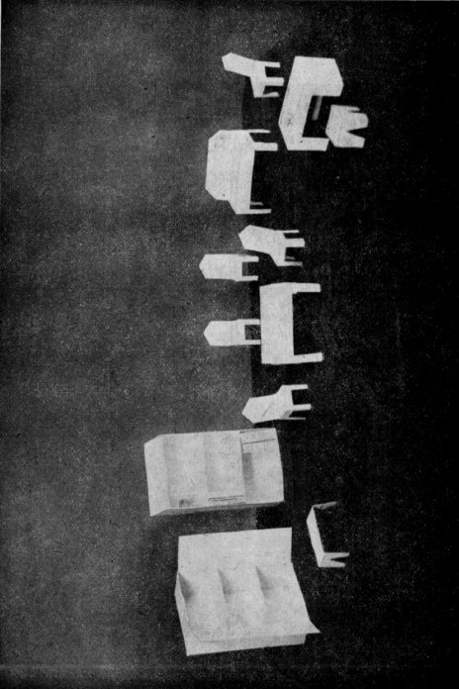

LAVORI IN CARTA E IN CARTONCINO
Materiale e utensili per lavori in carta e in cartoncino: Foglietti quadrati colorati per piegature: dimensioni cm. 10 × 10 e cm. 15 × 15;
cartoncini quadrati bianchi: dimensioni cm. 10 × 10 e cm. 15 × 15;
strisce colorate per piegature: dimensioni cm. 50 × 1; cm. 50 × 2; cm. 50 × 2,5; carta oleata.
Forbici, preferibilmente a punta arrotondata;
pennello da gomma;
adesivo: gomma arabica o pasta adesiva, preparata con farina bianca, con aggiunta di un po' di allume, perchè duri qualche giorno. Ogni scolaro abbia il proprio piccolo recipiente. Meno economici, ma più pratici, sono gli adesivi che si trovano in commercio; volendo usarli, preferire quelli in barattolini di metallo a quelli in tubetti.
Quando si fanno lavori di ritaglio e si adopera pasta o gomma, far tenere sul banco un foglio, per non insudiciare il piano.
Far lavare bene il pennello ogni volta che è stato adoperato.

Piegatura e taglio di strisce e di fogli.
Materiale: strisce o quadratini per piegature: fogli diversi; nelle prime classi fogli di dimensioni non superiori a quelle di un quaderno.
Dividere una strisciolina di carta, un quadratino, un foglio, seguendo la piegatura fatta, senza usare forbici.
Segnare fortemente la piega con le unghie, tenendo il foglio sul piano del banco, non sollevato fra le dita. Tagliare con le mani. Ripetere l'esercizio fino ad ottenere la massima precisione nella piegatura e il taglio netto.

Piegatura base N. 1.
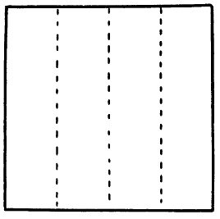
Materiale: quadratino per piegature cm. 10 × 10.
Con tre piegature parallele dividere il quadratino in quattro rettangoli uguali.
Dividere il quadratino in 2 rettangoli uguali, piegandolo a metà, lungo la mediana. Dividere ciascun rettangolo in 2 rettangoli uguali; le piegature siano sempre fatte sulla stessa faccia del quadratino.

Piegatura base N. 2.
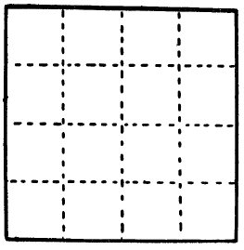
Materiale: quadratino per piegature cm. 10 × 10.
Con 6 piegature dividere il quadratino in 16 quadratini uguali. Eseguire la piegatura base N. 1. Fare altre 3 piegature simili, in senso opposto, intersecanti le prime, sempre sulla stessa faccia del quadratino.

Scatoletta a base quadrata.
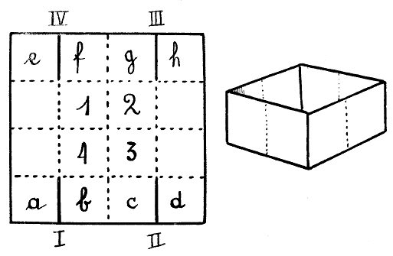
Materiale: per i primi esercizi usare quadratini per piegature cm. 10 × 10; quando i bambini hanno imparato a fare bene le scatoline, usare cartoncini quadrati cm. 10 × 10 e cm. 15 × 15.
Piegatura base N. 2. Tagliare lungo le linee piene, prima lungo I e II; poi girare il quadratino, in modo che resti in alto la parte con i tagli e fare i tagli III e IV. – Il quadrato formato dai quadratini 1, 2, 3, 4 è il fondo della scatolina. – Appoggiare il foglietto sul piano del banco. Spalmare di gomma i quadratini b c, f g; sovrapporre il quadratino a al quadratino b; il quadratino d al quadratino c; e a f; g a h.

Scatoletta a base rettangolare.
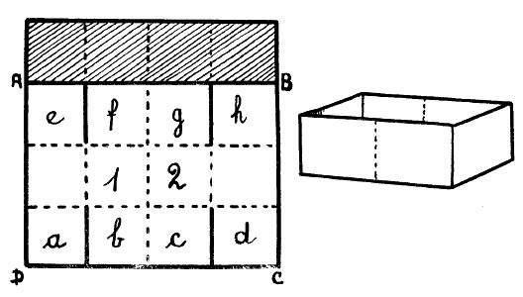
Materiale: (vedi indicazione precedente).
Piegatura base N. 2. Tagliare lungo le linee piene. Con il rettangolo A B C D formare la scatola. Il rettangolo formato dai quadratini 1 e 2 è il fondo della scatolina. Ingommare come per la scatola quadrata.
Serbare il rettangolo avanzato: può servire per altro (vedi avanti).

Scatola cubica.
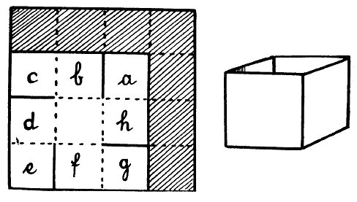
Materiale: cartoncino cm. 15 × 15 – (con il cartoncino 10 × 10 è più difficile).
Piegatura base N. 2. Tagliare lungo le linee piene. Ingommare a su b; c su d; e su f; g su h.

Cassapanca.
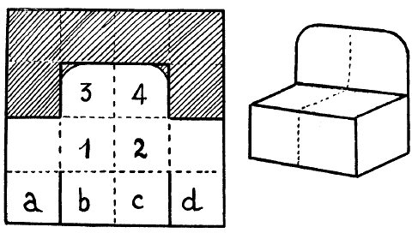
Materiale: cartoncino cm. 15 × 15
Piegatura base N. 2. Tagliare seguendo le linee piene. Il rettangolo formato dai quadratini 1 e 2 è il piano della cassapanca; il rettangolo 3 e 4 è lo schienale.
Ingommare a dietro b e d dietro c (come per le scatolette).

Cattedra.
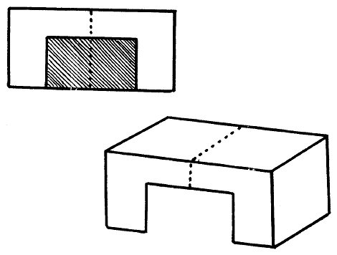
Materiale: cartoncino cm. 15 × 15.
Fare, la scatolina rettangolare. La base forma il piano della cattedra. A mano libera, in una delle facce laterali rettangolari, fare due tagli, paralleli agli spigoli laterali, alla distanza di ½ quadratino dai medesimi e della lunghezza pure di ½ quadratino, e un taglio parallelo allo spigolo della base, in modo da ritagliare un rettangolo largo circa il doppio dell'altezza.

Tavola quadrata e tavola rettangolare.
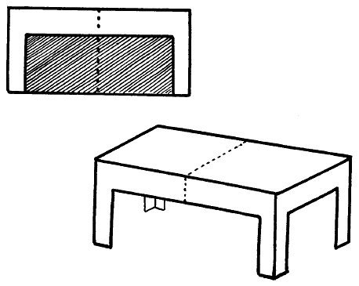
Materiale: cartoncino cm. 15 × 15.
Fare la scatola quadrata. La base della scatola forma il piano della tavola. A mano libera, in ciascuna delle facce laterali, fare due tagli paralleli agli spigoli laterali, alla distanza di circa ½ cm. dai medesimi, fino a ½ cm. circa dallo spigolo più lungo; poi un taglio parallelo allo spigolo della base, pure alla distanza di circa ½ cm. dal medesimo, in modo da ritagliare un rettangolo. Si otterranno così le 4 gambe della tavola.
Similmente per la tavola rettangolare, ritagliando la scatoletta a base rettangolare.

Sgabello rettangolare.
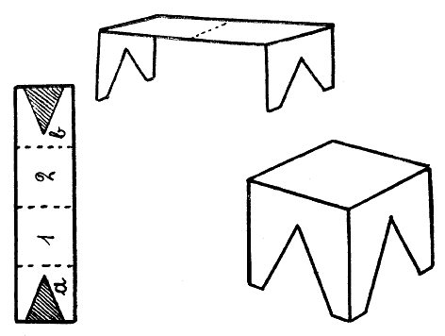
Materiale: il rettangolo di 4 quadratini avanzato costruendo la scatolina rettangolare o quella cubica.
Il rettangolo formato dai quadratini 1 e 2 è il piano dello sgabello. Dai quadratini a e b ritagliare a mano libera i triangolini, come dallo schema. Piegare a e b ad angolo retto rispetto al piano 1 e 2.

Sgabello quadrato.
Materiale: cartoncino cm. 10 × 10.
Fare la scatola cubica. Da ogni faccia laterale ritagliare un triangolino, come per lo sgabello rettangolare.

Sedia
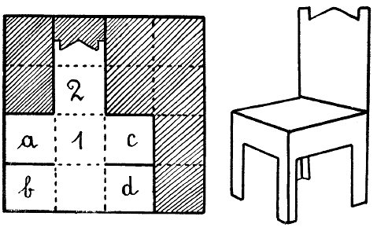
Materiale: cartoncino cm. 15 × 15 o cm. 10 × 10.
Piegatura base N. 2. Tagliare secondo lo schema; 1 è il sedile, 2 è lo schienale. Ingommare a dietro b; d dietro c. Tagliare le gambe, non troppo sottili e dare forma a piacere allo schienale.

Libreria.
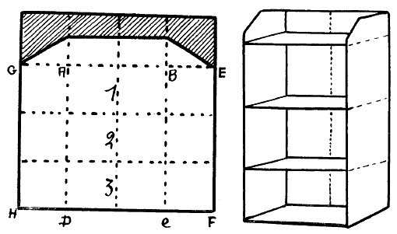
Materiale: 5 cartoncini cm. 15 × 15.
Fare tre scatoline rettangolari; unirle, ingommando una faccia laterale rettangolare di una scatolina a una simile di un'altra, in modo che l'apertura resti dalla stessa parte. Piegare un altro cartoncino (pieg. base N. 2) e tagliarne una striscia alta quanto metà di ogni quadratino; smussarne due angoli consecutivi come da schema.
Ingommare le tre scatoline unite sul rettangolo ABCD e i due rettangoli BCFE e ADHG sui fianchi delle scatoline.

Armadio.
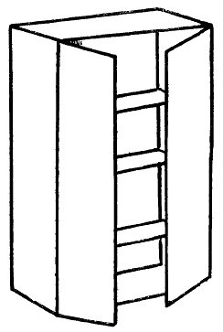
Materiale: 6 cartoncini cm. 15 × 15.
Dividere un cartoncino a metà lungo la mediana. Fare 4 scatolette rettangolari; unirle come per la libreria; ingommarle sul mezzo cartoncino tagliato prima. Su un altro cartoncino eseguire la piegatura base N. 1; tagliarlo a metà lungo la mediana; ingommare ciascuna metà alle scatoline unite, in modo che uno dei rettangoli formi il fianco dell'armadio e l'altro lo sportello.

Letto.
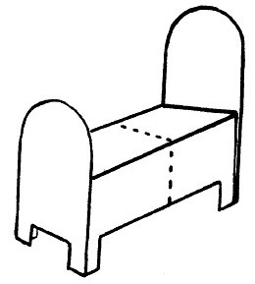
Materiale: cartoncino cm. 15 × 15.
Fare una scatoletta rettangolare: la base è il piano del letto. Tagliare a metà il rettangolo avanzato; ingommare ciascuna parte a una faccia quadrata della scatolina, sovrapponendo un quadratino e lasciando sporgere l'altro, dalla parte del rettangolo base; le due parti sporgenti formano la testa e i piedi del letto; tagliarle a sagoma a mano libera; tagliare le gambe del letto, come per la tavola, ma più basse.
Il letto matrimoniale si fa nello stesso modo, con la scatoletta quadrata, applicando alla testa e ai piedi rispettivamente un quadrato ottenuto dividendo il cartoncino in 4 parti uguali, con tagli lungo le mediane.

Bustina o portamonete.
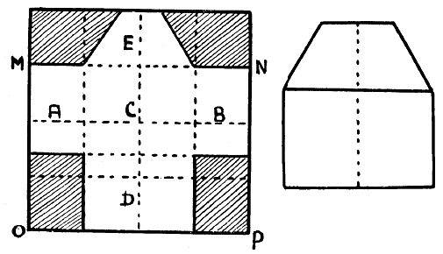
Materiale: quadratino per piegature cm. 15 × 15.
Eseguire la piegatura base N. l; continuare come per la piegatura N. 2: mediana e 1 piegatura; fare l'ultima piegatura sovrapponendo il lato OP alla piegatura MN. Tagliare lungo le linee piene; piegare A e B sopra C; ingommare D sopra A e B; chiudere con E.
Con procedimento simile si possono fare naturalmente buste più grandi.

Girandola.
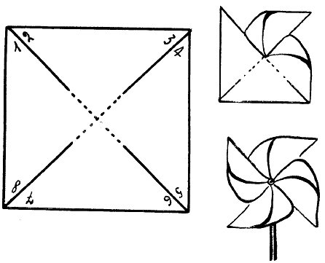
Materiale: quadratino per piegature cm. 15 × 15 o cartoncino cm. 15 × 15; una striscia per piegature cm. 50 × 1; un bastoncino lungo circa cm. 40; uno spillo.
Con la striscia fare un rotolino e fissarlo con la gomma. Piegare il quadratino lungo le diagonali. Tagliare dal vertice verso il centro, fino a circa 1 cm. dal centro stesso. Portare i vertici 1, 3, 5, 7 al centro, senza piegare la carta. Infilare lo spillo a minima distanza dai vertici, indi nel centro del quadratino; dietro al quadratino infilare il rotolino fatto con la striscia e fissare la girandola a un'estremità del bastoncino.

Casetta.
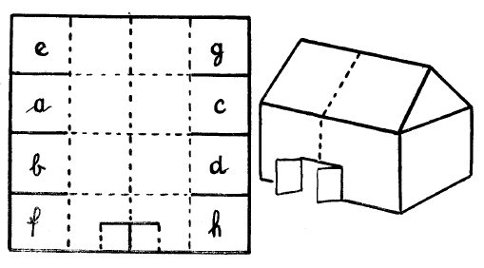
Materiale: cartoncino cm. 15 × 15.
Piegatura base N. 2. Tagliare lungo le linee piene. I quattro quadratini centrali formano il tetto. Ingommare a dietro b; c dietro d; piegare i quadratini e e f, sovrapponendoli in parte, in modo da coprire il quadratino a fino alla diagonale; ingommare. Similmente per i quadratini g e h. Tagliare a occhio la porta; sulle 4 parti laterali possono essere disegnate delle finestre. Il tetto può essere ricoperto con un cartoncino, in modo che sporga ai lati, e colorato in rosso.

Cassetta con manico.
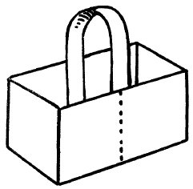
Materiale: 2 cartoncini cm. 15 × 15.
Fare la scatola rettangolare; tagliare una striscia di cartone larga circa 1 cm.; applicarla alla scatola, ingommandone internamente le due estremità, alla metà delle facce rettangolari.

Borsa.
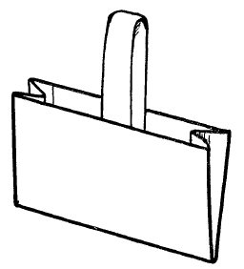
Materiale: 2 quadratini per piegature cm. 15 × 15.
Piegare un quadratino lungo la mediana; dividere un altro quadratino in due parti uguali, tagliandolo lungo una mediana; dividere uno dei rettangoli ottenuti in due quadratini; piegare questi a fisarmonica, con tre piegature parallele. Spalmare di gomma il primo e l'ultimo dei rettangolini ottenuti facendo la piegatura a fisarmonica e unirli internamente alle estremità del quadratino piegato prima. Dal mezzo quadrato avanzato tagliare una striscia larga circa 1 cm.; ingommarne internamente le estremità a metà della borsa, in modo da formarne il manico.

Bicchiere tascabile.
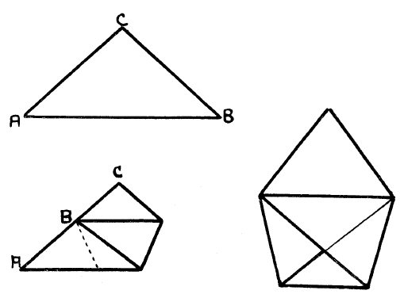
Materiale: quadratino da piegature cm. 10 × 10, fin che i bambini non hanno imparato la piegatura; poi 1 quadrato di cm. 20 × 20 di carta non troppo leggera o meglio oleata; si ottiene un bicchiere da usare in gita o in viaggio.
Piegare lungo la diagonale. Tenendo il quadratino piegato, portare il vertice B sul lato A C e il vertice A sul lato B C, facendo due piegature laterali, in modo che le parti dei lati A C e C B piegate si sovrappongano, parallelamente alla parte centrale della diagonale. Piegare in fuori, uno da una parte e uno dall'altra, i due lembi triangolari sporgenti in alto, oltre i lati piegati e sovrapposti.

Ritaglio a mano libera di oggetti a semplice contorno.
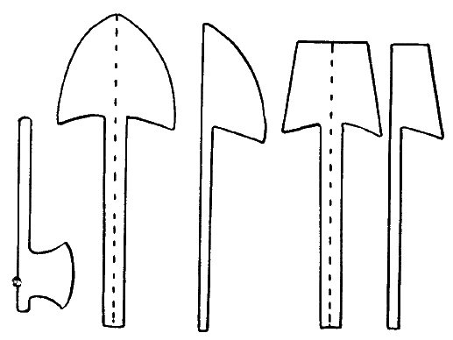
Materiale: quadratino per piegature cm. 15 × 15 o foglietti non più grandi di quelli di un quaderno.
È necessario avere i modelli degli oggetti al vero. Prima d'iniziare il ritaglio, osservare le proporzioni fra le varie parti dell'oggetto.
Tagliare a mano libera. L'insegnante guidi il bambino, segnando il contorno dell'oggetto vero.
Per il ritaglio di oggetti simmetrici: piegare il foglietto a metà; far capire che si deve tagliare metà del contorno.

Metro in carta
Materiale: 3 strisce cm. 50 × 2,5 per piegature.
Tagliare una parte di striscia lunga circa 5 cm.; piegarla a metà nel senso della lunghezza; spalmarla di gomma. Unire le due strisce intere sul pezzetto preparato, in modo che le due estremità di esse combacino senza sovrapporsi, in corrispondenza della piegatura fatta.

Metro in carta suddiviso in decimetri.
Materiale: 3 strisce cm. 50 × 2,5; 3 quadratini per piegature cm. 10 × 10 di colori diversi.
Fare il metro: v. s. Dividere ciascun quadratino in quattro rettangoli uguali (piegatura base N. 1). Ingommare i rettangoli, alternando i colori, sul metro preparato prima, in modo che i lati corti combacino perfettamente. (Naturalmente-avanzeranno due rettangoli.)
Il metro può essere fatto anche di nastro e diviso in decimetri con segni a matita.

Decimetro in cartoncino.
Materiale: cartoncino cm. 10 × 10.
Dividere il quadratino in 4 rettangoli (piegatura base N. 1). Tagliare 2 rettangoli; sovrapporli e ingommarli insieme per dare consistenza all'oggetto.

Doppio decimetro in cartone.
Materiale: cartoncino cm. 10 × 10; striscia cm. 50 × 2,5.
Dividere il quadratino in 4 rettangoli (piegatura base N. 1). Tagliare un pezzo di striscia lunga 2 decimetri; ingommare i due rettangoli sulla striscia, in modo che si uniscano senza sovrapporsi.
La divisione in centimetri del decimetro, del doppio decimetro e del metro deve essere fatta con una riga centimetrata o con una striscia da piegature alta un centimetro.

Metro quadrato.
Materiale: un foglio di carta da pacchi.
Dal foglio di carta da pacchi ritagliare il metro quadrato. Per mezzo di piegature dividerlo in decimetri quadrati.
Dieci decimetri quadrati consecutivi, equivalenti a un decimo di metro quadrato, possono essere colorati con i pastelli di diverse tinte. Un decimetro quadrato, il primo a una estremità, può essere diviso, a matita, in centimetri quadrati.
Dall'avanzo del foglio ritagliare un decimo di metro quadrato e dividerlo, con piegature, in decimetri quadrati, e un decimetro quadrato da dividere, a matita, in centimetri quadrati.

Decimetro cubo in cartoncino (aperto per misura di litro).
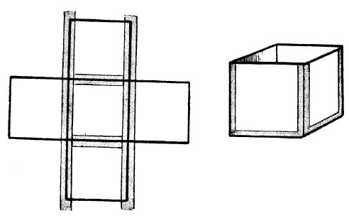
Materiale: 5 cartoncini di cm. 10 × 10; 2 strisce di cm. 50 × 2,5.
Tagliare 8 pezzetti di striscia della lunghezza di un decimetro; piegarli a metà nel senso della lunghezza; ogni pezzetto ingommato serve per unire due quadratini, facendo combaciare un lato di uno con un lato di un altro, lungo la piegatura. Unire a un quadratino, base del decimetro cubo, gli altri 4, in modo da formare una croce greca; sempre per mezzo delle strisce ingommate, unire le facce laterali.

Alfabeto mobile.
Materiale: cartoncino cm. 10 × 10. Si possono usare ritagli di cartoncini avanzati dalla costruzione delle scatole e dei mobilini.
Piegatura base N. 2. Tagliare lungo le piegature. Su ogni quadratino ottenuto scrivere una lettera (almeno 10 quadratini per ogni lettera).

Ritaglio di dischetti rappresentanti monete.
Materiale: per questo lavoro possono essere utilizzati ritagli di cartoncino.
Tenendo la moneta fissa sul cartoncino, disegnarne il contorno con la matita; ritagliare. Sulle due facce del dischetto scrivere il valore della moneta.

Disco.
Materiale: 2 cartoncini cm. 10 × 10; un bicchiere.
Capovolgere il bicchiere su di un cartoncino, tracciare su di esso il contorno dell'orlo. Ripetere l'operazione sull'altro quadratino, ritagliare, ingommare i due dischi.

Ritaglio di figure stampate.
Figure, a semplice contorno, di cataloghi e di giornali illustrati possono servire per esercizi di ritaglio.
Nelle prime classi possono essere usati gli album di esercizi di ritaglio per Asili infantili.
Si ottengono cartoline illustrate ritagliando e ingommando figurine su cartoncini di formato cartolina.
I maschi ritagliano soldatini stampati, ingommandoli prima su cartoncini, lasciando al disotto una striscia di circa cm. 2, da ripiegare come base.
II programma della classe IIª. comprende costruzioni in cartoncino, da tavole stampate a colori, come si trovano comunemente in commercio: si scelgano le più semplici, di casette, villaggi e simili.

Bandiera di carta velina.
Materiale: steccolina di legno; carta velina bianca, rossa, verde.
L'insegnante prepara i foglietti tagliati: bianchi e verdi rettangoli cm. 10 × 5, rossi cm. 10 × 4.
Far disporre sul banco i tre foglietti, con i lati più lunghi verticali, sovrapponendo i lembi di quello rosso e di quello verde ai lembi del rettangolo bianco per circa un centimetro; ingommare molto leggermente. Fatto il drappo, ingommarlo alla stecca.
La bandiera può essere fatta anche di carta bianca, preparando il drappo colorato a pastello sulle due facce.

Erbario.

Erbario
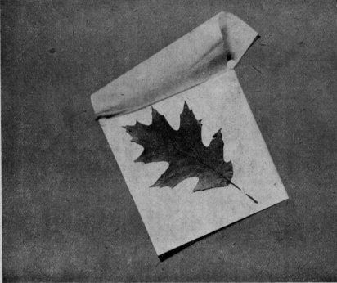
Fare essiccare foglie e fiori fra la carta assorbente. Su ogni foglio dell'erbario attaccare foglie e fiori di una sola pianta, per potere, a tempo debito, usare l'erbario per la classificazione delle piante.
Nelle prime classi usare per l'erbario cartoncini di cm. 15 × 15; più avanti, per esemplari grandi, cartoncini o fogli di carta da disegno di dimensioni maggiori. Per ogni tavola preparare un rettangolo di carta oleata della stessa larghezza, lungo circa un centimetro di più. Sovrapporre il foglio oleato al cartoncino, in modo che tre lati combacino: ripiegare dietro al cartoncino il lembo oleato sporgente e ingommarlo al cartoncino. Applicare la foglia essiccata sul cartoncino e fissarla con striscioline alte al massimo cm. 0,5 di carta oleata ingommate con pochissima gomma.

LAVORI IN CARTA
E IN ALTRO MATERIALE

LAVORI IN CARTA
E IN ALTRO MATERIALE

Barche.
Oltre le comuni barchette di carta che tutti conoscono, possono essere fatte barche in legno, in sughero, in creta e carta.
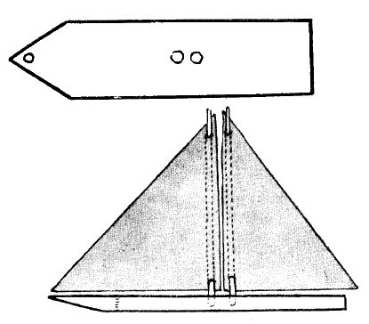
I. Barca a vela.

Materiale: per lo scafo legno leggero, o meglio sughero, spessore cm. 1; cartoncino; 2 stecchi.
Dimensioni secondo il materiale disponibile; proporzioni secondo il disegno.
II. Caravella.
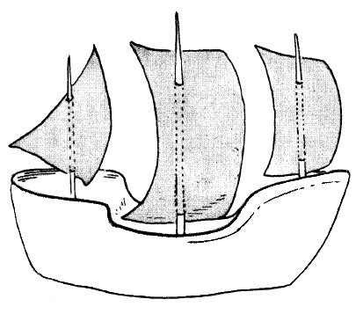
Materiale: per lo scafo, creta; 3 stecchi; cartoncini.
Dimensioni e proporzioni come per la barca a vela.

Cervo volante N. 1.
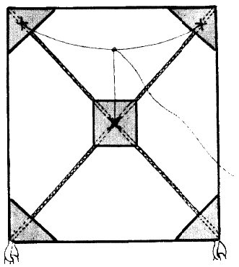
Materiale: carta leggera, ma resistente; due cannucce molto sottili, tagliate a metà longitudinalmente, o due stecche di legno, sottili e leggerissime, lunghe cm. 60 ciascuna; un gomitolino di spago sottile; gomma o pasta.
Tagliare un rettangolo di carta cm. 45 × 38; un rettangolino cm. 10 × 8,5; quattro triangoli rettangoli con i cateti di cm. 8. Disporre le due cannucce sul rettangolo più grande, diagonalmente e fissarle ad esso, ingommando due triangolini su due angoli adiacenti a uno dei lati più corti. Tagliare un pezzo di spago lungo circa cm. 45; annodarne le due estremità vicino alle due estremità ancora libere delle cannucce; fissare queste e le annodature ingommando i due ultimi triangolini agli angoli. Legare il capo del gomitolo di spago all'incrocio delle cannucce; applicare sull'incrocio il quadratino tagliato prima; avvolgere una volta lo spago fissato al centro nello spago fissato ai due angoli.
Con strisce di carta lunghe circa cm. 10 × 2 fare una catena lunga circa m. 3; ingommare le estremità ai due vertici opposti a quelli degli angoli ai quali è fissato lo spago; in mezzo alla catena attaccare un pappina di carta.

Cervo volante N. 2.
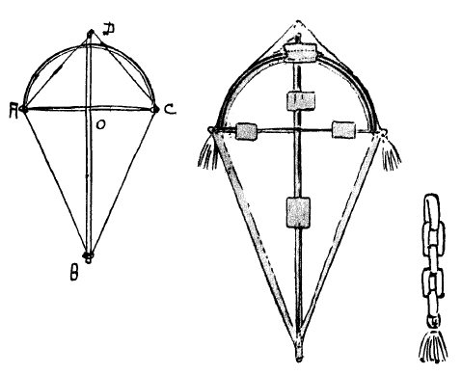
Materiale: carta leggera, ma resistente; due cannucce molto sottili, flessibili; cotone grosso per cucire: spago sottile; gomma o pasta; ago per cucire.
Il cervo volante del modello classico presenta una certa difficoltà; potrà essere fatto dall'insegnante e dagli scolari più grandi.
Flettere una delle cannucce in modo che formi un semicerchio; fra le due estremità dell'arco tendere un filo doppio e fissarlo fortemente dalle due parti. Infilare l'altra cannuccia fra i due fili e girarla due o tre volte, in modo che i fili si attorciglino; fissare un'estremità della cannuccia alla metà dell'arco con una legatura, in modo che sporga per circa cm. 1,5 dall'arco; all'estremità fare una leggerissima spaccatura longitudinale.
Notare le proporzioni: il raggio O D è circa la metà della parte B O. Alla distanza di circa un centimetro dall'estremità B fare una leggera intaccatura trasversale. Annodare un filo in A, passarlo dietro a B; girarlo due volte nell'intaccatura, passarlo a C; fissarlo; passarlo davanti all'arco; infilarlo nell'intaccatura all'estremità D, poi ancora davanti all'arco e fissarlo in A.
Ottenuta così l'intelaiatura, voltarla, applicarla sul foglio e fissarla al medesimo per mezzo di quadratini di carta ingommata, lungo la cannuccia D B, sugli spaghi A C, all'incrocio dell'arco con la cannuccia. Tagliare il foglio intorno all'intelaiatura, lasciando circa cm. 2 tutto intorno per il rimbocco. Ripiegare e ingommare.
Con strisce di carta di circa cm. 10 × 2 ingommate ad anelli uno dentro l'altro, formare una catena e attaccarla all'estremità B; in fondo attaccare una pappina di carta. Dalla parte opposta a quella sulla quale si sono ingommati i margini del foglio si deve fissare un filo, lungo poco più dell'aquilone; fare un incrocio all'intersezione dell'arco con la canna diritta D e annodare; fissare l'altra estremità del filo in B, girandola due o tre volte nell'intaccatura A annodandola. Il filo forma un arco sotto l'aquilone. A questo filo legare, non troppo stretto, l'estremità del cordoncino che servirà a reggere l'aquilone.

Mongolfiera.
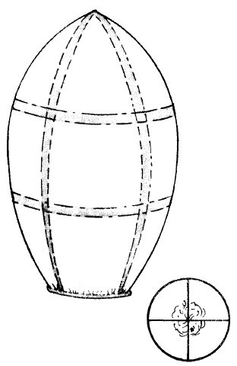
Materiale: 18 fogli di carta velina di vari colori, del comune formato in commercio, circa cm. 50 × 80; m. 3 circa filo ferro sottile; cotone idrofilo, quanto ne sta in un pugno.
(Lavoro fatto dall'insegnante con l'aiuto degli scolari o dai ragazzi più grandi.)
Ingommare i fogli a 3 a 3, in modo da formare 6 strisce larghe cm. 50 e lunghe m. 2,40 circa; tagliarle a forma di fuso, ingommare le strisce nel senso della lunghezza, in modo che il pallone resti chiuso in alto e aperto in basso.
Tagliare 2 pezzi di filo di ferro lunghi cm. 50; incrociarli; con il resto del filo di ferro formare un cerchio e fissarlo ai due diametri incrociati prima.
Ritagliare il pallone un poco in basso, in modo da ottenere un'apertura poco più grande del cerchio.
Ingommare il bordo inferiore del pallone al cerchio, increspando la carta quanto è necessario e rimboccandola internamente.
Guardare che non si siano formati fori o strappi nella carta; nel qual caso mettere delle toppe di carta ingommata.
Per innalzare il pallone, aprirlo quanto più è possibile con le mani, delicatamente per non strapparlo; imbevere di alcool il cotone idrofilo e legarlo all'incrocio dei diametri del cerchio di ferro. Dar fuoco al cotone e sostenere ritto il pallone fin quando è gonfiato; poi lasciarlo andare.
Quanto più grande è il pallone, tanto minore è la probabilità che s'infiammi nel gonfiarsi e nell'innalzarsi; e più a lungo si vedrà sostenersi nell'aria.

LAVORO DI PLASTICA
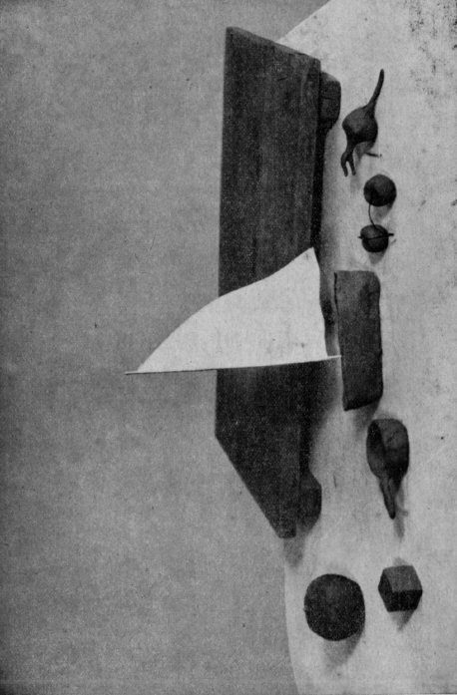

LAVORO DI PLASTICA
Materiale: creta comune; assicella da lavoro. La vera assicella da lavoro in creta (che il bambino usa anche per il disegno, per fare la pasta e il pane, ecc.) può avere circa le dimensioni di cm. 30 × 25; utile è il margine sporgente oltre le due facce dell'assicella, lungo uno dei lati più lunghi, margine che serve a fermare l'assicella al piano del banco e ad evitare che la creta insudici il vestito del bambino. Del resto, qualunque assicella può servire all'uso.
Per il lavoro di plastica è preferibile la creta alla plastilina, non solo perchè molto più economica e più pulita, ma anche perchè i lavori, lasciati seccare, possono essere conservati.
Il lavoro in creta sia inteso come copia dal vero o come lavoro di creazione; possibilmente, finchè si tratta di copia di cose piccole, da riprodurre nelle stesse dimensioni, si abbia un modello per ogni bambino. L'insegnante intervenga per guidare e per far correggere, confrontando il lavoro con il modello.
Tenere la creta sempre umida in un recipiente chiuso, coperto da uno straccio bagnato, e soprattutto badare che sia perfettamente plastica quando deve essere lavorata. Dare ad ogni bambino una giusta quantità di creta, sì che egli possa facilmente regolarsi per le dimensioni dell'oggetto da modellare.
Finito il lavoro, far lavare dai ragazzi l'assicella.

LAVORI IN LANA

LAVORI IN LANA
I lavori così detti «in lana» possono essere eseguiti con avanzi di filati anche di altro materiale: rayon e simili.
È impossibile indicare la quantità necessaria per ciascun lavoro, variando questa secondo la qualità e la grossezza del materiale usato.

Nodo del tessitore.
Per i lavori in lana (cordoni, tessitura) e per i lavori in refe (rete) è bene che l'insegnante insegni a fare il nodo del tessitore, per aggiungere i fili.
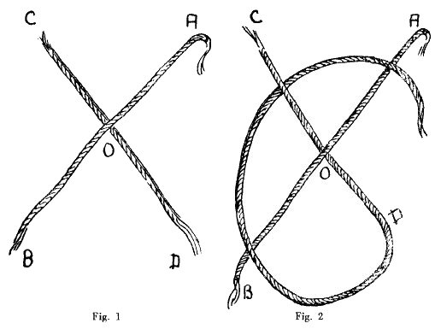
Il nodo del tessitore si eseguisce così: incrociare i due capi dei fili da aggiungere, alla distanza di circa cm. 5 dalle estremità, come indicato nella figura 1: A B passa sopra C D. Fra l'indice e il pollice della mano sinistra tenere fisso l'incrocio al punto O. Con la mano destra passare la parte del filo O D verso sinistra, sotto C O e sopra A O, (fig. 2) con il dito medio sinistro tenere fermo il capo C. Piegare il capo A O verso sinistra in basso, facendolo passare dentro l'anello e uscire sotto C O. Tirare D e B. Tagliare i due capi A e C vicino all'annodatura.

Cordone fatto con il rocchetto
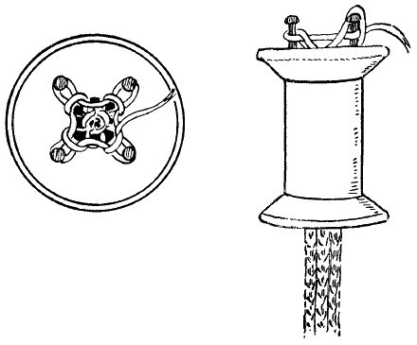
Materiale: lana grossa o cordoncino da pacchi: un rocchetto di legno piuttosto grosso; 4 chiodi sottili a testa arrotondata; 1 chiodo grosso.
L'insegnante o gli scolari più grandi preparano il rocchetto, fissando in una delle parti piane di esso 4 chiodi a uguale distanza uno dall'altro, vicini al foro, in modo che ne sporga circa un centimetro.
A distanza di circa cm. 10 dall'estremità del capo del cordoncino, fare un cappio, ridurlo a un piccolo anello, infilarlo in uno dei chiodini; infilare il capo del cordoncino nel foro del rocchetto, dalla parte dei chiodi e farlo uscire dall'altra parte; passare il cordoncino dietro al chiodo vicino a quello al quale è fissato, girarlo intorno una volta, poi girarlo a uno a uno intorno agli altri due; tendere il filo, passarlo davanti al primo chiodo, al di sopra di quello del cappio col quale è stato cominciato il lavoro, infilare il chiodo grosso nell'anellino del primo chiodo, tirarlo su, passarlo dietro al chiodo; continuare questa operazione girando il rocchetto sempre nello stesso senso, da destra a sinistra.

Cordone annodato.
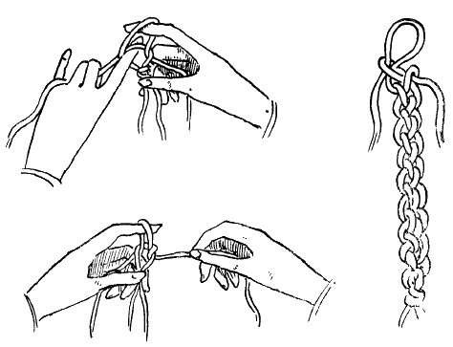
Materiale: Filo grosso o spighetta o cordoncino. Calcolare che per un metro di cordone occorrono circa m. 8 di cordoncino di grossezza media.
Piegare il filo a metà; passare il dito indice della mano destra nella piegatura; attorcigliare una volta; alzare il dito indice, nel quale è infilato il filo che forma anello e tenere fisso l'incrocio dei due fili fra il pollice e il medio della stessa mano: i due fili incrociati devono ricadere, uno verso destra, l'altro verso sinistra.
Restando nella posizione sopra descritta, con le ultime tre dita della mano sinistra tendere orizzontalmente il filo ricadente a sinistra; infilare l'indice della mano sinistra nell'anello, parallelamente all'indice destro facendolo entrare da destra e uscire da sinistra; piegare in basso il dito; sulla punta infilare il filo di sinistra; formare un anello; passarlo attraverso l'anello di destra, alzando il dito indice sinistro – fig. 1; togliere l'indice destro dall'anello destro; passare l'incrocio dal pollice e il medio della mano destra, al pollice e al medio della mano sinistra; tirare il filo ricadente a destra – fig. 2.
Ripetere da sinistra a destra cioè: tenere l'anello sul dito indice sinistro e l'annodatura fra il pollice e il medio sinistro; tenere il filo di destra nella mano destra; infilare l'indice destro nell'anello sinistro da sinistra a destra; formare un anello con il filo di destra, passandolo dentro l'anello di sinistra; togliere l'indice sinistro dall'anello sinistro; passare l'annodatura dal pollice e il medio sinistro al pollice e al medio destro; tirare il filo ricadente a sinistra.
Si continua, alternando l'annodatura da sinistra a destra e da destra a sinistra.

Treccia e cordone comune.
Non è il caso di dare indicazioni per l'esecuzione della treccia e del cordone comune; possono essere fatti con filato di più colori.

Lavori d'applicazione dei cordoni e della treccia.
Con i cordoni e con la treccia si fanno le briglie, lunghe circa m. 3.50. Possono essere ornate con nappe e con campanellini di metallo.
I cordoni si fanno pure per le borse di rete; la treccia per lo stoppino delle candele (vedi avanti).

Tessitura.
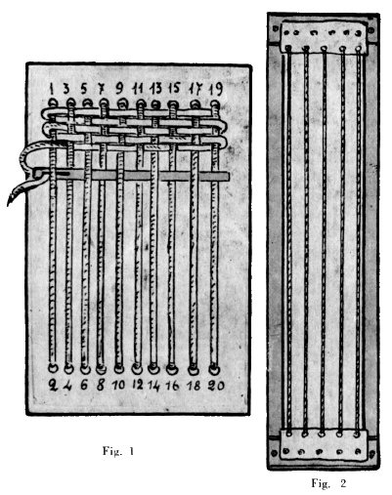
Materiale: cartoncino cm. 10 × 8; lana grossa di due colori; un ago da lana, preferibilmente a punta smussata; 1 infilacappi.
Lavoro preparatorio, fatto dall'insegnante o dalle bambine delle classi superiori: nel cartoncino, lungo due rette parallele ai lati corti, tracciate alla distanza di cm. 1,5 dai medesimi, fare, con un ago da lana, 10 buchi, alla distanza di cm. 0,5 uno dall'altro.
Ordito: infilare l'ago da lana con una gugliata che possa bastare per tutto l'ordito (circa m. 1,50); fare un nodo a una estremità; passare l'ago nel foro 1, tendere il filo dal foro 1 al foro 2, passare l'ago nel foro 2, dal 2 al 3, dal 3 al 4, fino alla fine, formando così l'ordito su di una faccia del cartoncino, fig. 1; fermare il filo dietro, riprendendo i punti da una parte.
Trama: infilare l'infilacappi con lana di colore diverso da quello dell'ordito. Eseguire la tessitura, badando di non tirare troppo i fili e cercando che la trama riesca fitta.
Finita la trama, passare il filo dietro e fermarlo, riprendendo i fili dell'ordito. Tagliare il cartoncino lungo le linee forate.
Unendo parecchie tessiture eseguite da diversi bambini, si può fare un tappetino o una copertina, magari per la bambola.
Preparando la trama di pochi fili (4 o 5) su di un cartoncino lungo, si può tessere una specie di nastrino, utilizzabile come segnalibro.

Tessitura doppia per portatovagliolo.
Materiale: lo stesso che per il lavoro precedente; filato in quantità doppia.
Lavoro preparatorio: v. S.
Ordito: passare il filo dal foro 1 al foro 2; ripassarlo nel foro 1; dall'1 al 3; dal 3 al 4; dal 4 al 3; dal 3 al 5; dal 5 al 6; dal 6 al 5; dal 5 al 7 ecc. fino ad ottenere l'ordito sulle due facce del cartoncino. Eseguire la trama su di una faccia e dopo su l'altra; tagliare il cartoncino lungo le linee forate.

Tessitura su telaio di legno
Gli scolari che lavorano in legno possono fabbricare un telaio rudimentale, con due liste di legno greggio, lunghe circa cm. 50, larghe cm. 2 e dello spessore di cm. 1, e altre due, della stessa larghezza e dello stesso spessore, lunghe circa cm. 10, inchiodate e incollate alle prime. (Fig. 2).
Sui due lati più corti del telaio, dalla parte in cui questi sono sovrapposti agli altri, inchiodare due pezzi di nastro forte o di tela ripiegata a due o tre doppi, in modo che sporgano per circa un centimetro verso l'interno del telaio. Su queste strisce, con lo spago o con lana grossa, fare l' ordito, come per la tessitura su cartoncino. I bambini eseguiranno la trama. Con parecchie strisce unite, anche di colore diverso, si può fare un tappetino.

LAVORI IN SPAGO
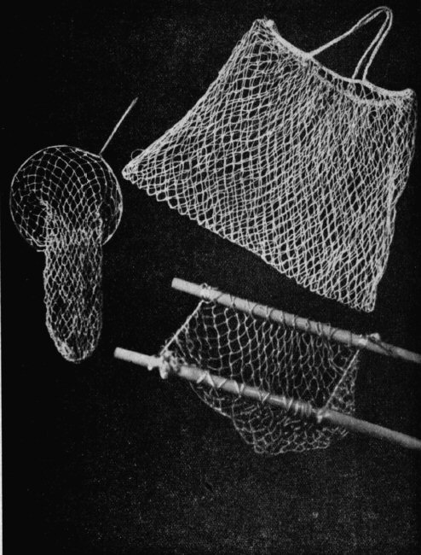

LAVORI IN SPAGO

Rete.
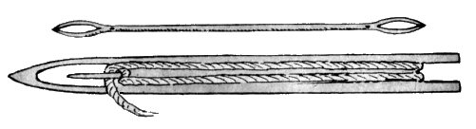
Materiale: Ago da rete di acciaio grosso o di legno (l'ago di legno, usato dai pescatori, può essere fatto da un falegname o da chi sappia lavorare il legno, anche con un temperino: usare legno duro); 1 bastoncino cilindrico. lungo circa cm. 20, diametro circa cm. 1 o una stecca ugualmente lunga, larga cm. 1 e alta circa cm. 0,5 (anche una matita o una cannuccia cilindrica possono servire); forbici; spago di grossezza media, non molto ritorto o cordoncino da pacchi.
I pescatori usano fare la rete stando seduti in terra, e la tengono ferma, infilando le dita di un piede fra le maglie.
Il lavoro deve essere fissato a un chiodo infisso in una tavola o nel muro, o alla spalliera di una sedia, all’altezza di chi lavora.
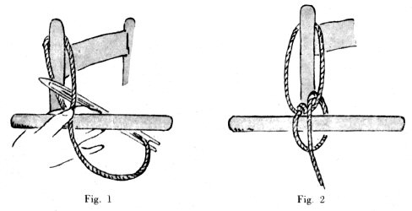
Dipanare il filo sull’ago, tanto quanto questo ne può contenere: lasciarne sciolto un capo, lungo circa cm. 40. Con un filo lungo circa cm. 50. annodato alle estremità, formare un anello, sul quale si comincia il lavoro. Infilare l'anello nel sostegno; annodare all'anello l'estremità del filo dipanato sull'ago. Impugnare l'ago con la mano destra, con la punta all'in su. Con la mano sinistra tenere il bastoncino orizzontalmente, in modo che sia appoggiato fra l’indice e il medio e tenuto fermo con il pollice. Passare il filo sul bastoncino, infilare la punta dell'ago nell’anello, di sotto in su (Fig. 1) e tirare l'ago verso la persona, in modo che il filo si tenda sopra il bastoncino, a destra del filo girato intorno al medesimo (Fig. 2): tenerlo fermo con la punta del pollice sinistro: con un movimento della mano destra verso sinistra, verso l'alto e verso destra far sì che il filo formi un arco sopra il pollice sinistro e sopra l'anello (Fig. 3); passare la punta dell'ago dal dietro al davanti del lavoro, fra la parte del filo annodata all'anello e quella passata dietro il bastoncino e nell'anello: l’ago passa sopra l'arco a sinistra (Fig. 4): tirare l'ago verso la persona, badando, prima che il nodo si stringa, che la maglia formatasi sul bastoncino non sia più larga del bastoncino stesso: così è fatta la prima maglia.
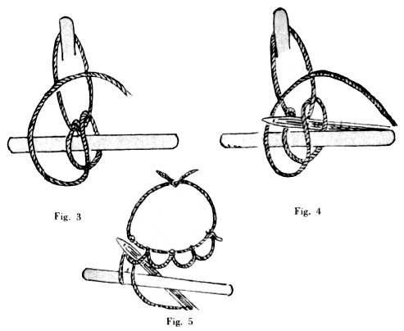
Per continuare: tenere sempre il bastoncino fra le prime tre dita della mano sinistra e l'ago nella mano destra: 1.° girare il filo intorno al bastoncino dal di sopra al disotto e infilare l'ago nell'anello, di sotto in su; 2.° tirare il filo, tenerlo fermo sul bastoncino, formare l'arco verso sinistra. 3.° infilare l'ago fra la prima maglia e i fili della seconda, dal di dietro al davanti del lavoro, dentro l'arco; 4.° tirare il filo.
Fatta una decina di maglie, sfilarle dal bastoncino: voltare il lavoro, in modo che l'ultima maglia fatta venga a sinistra. Per fare il secondo giro ricominciare a lavorare da sinistra a destra, facendo le maglie, non più nell'anello sul quale si è avviata la rete, ma via via nelle maglie del primo giro. (Fig. 5).
Nell'eseguire il primo giro è difficile ottenere maglie tutte ugualmente lunghe; nei giri successivi è molto più facile, perchè, nel terzo tempo, l’ago passa senza difficoltà fra la maglia precedente e il bastoncino.
Sui manuali di lavori femminili la rete è insegnata secondo il metodo classico delle trinaie; il procedimento descritto ci sembra più facile e perciò più consigliabile per i bambini. Gl'insegnanti che sappiano fare la rete con il primo sistema possono naturalmente scegliere l'uno o l'altro.

LAVORI D'APPLICAZIONE DELLA RETE

Lanciapalle.
Materiale: spago o cordoncino; due bastoncini di legno forte, lunghi circa cm. 45, diametro cm. 1,5 forati diametralmente e parallelamente, alla distanza di cm. 3 da una estremità e di cm. 12 dall'altra; cm. 60 di elastico tubolare di circa mm. 2 di diametro; 1 pallina di celluloide.
Eseguire un rettangolo di rete lungo circa cm. 35 e largo circa cm. 30. Infilare le maglie dei lati più corti nei bastoncini, badando che i fori di questi corrispondano. Tagliare l'elastico a metà; infilare i due pezzi di elastico nei due lati più lunghi della rete; passare le estremità degli elastici nei fori dei bastoncini e fermarle con piccoli nodi.

Acchiappafarfalle.
Materiale: spago piuttosto fine; un cerchio di filo di ferro del diametro di almeno cm. 20 con manico di circa cm. 50; circa m. 3 di nastro di cotone alto cm. 1.
La rete si eseguisce in tondo, invece che a rettangolo come per i lavori precedenti. Avviare da 20 a 24 maglie; sfilarle dal bastoncino; per fare il secondo giro, riprendere la prima maglia del primo e poi successivamente le altre, e continuare il lavoro in tondo, sfilando le maglie ogni tanto; per poter continuare a girare. Fare la rete lunga circa cm. 30. In fondo stringere quanto è possibile l'anello sul quale è stato cominciato il lavoro.
Attaccare la rete al cerchio con il nastro girato intorno al filo di ferro, riprendendo via via le maglie, tutto intorno al cerchio. Anche il manico può essere rivestito di nastro. Questo va fermato con qualche punto di cucitura. Similmente all'acchiappafarfalle si può fare una borsa per spugne.

Borse per la spesa.
Si possono fare di diversa grandezza, con rettangoli di rete cuciti doppi, lateralmente; in alto si infila un cordone o una treccia.
Si possono fare anche con la rete eseguita in tondo, come per l'acchiappafarfalle.

LAVORO IN LEGNO

LAVORO IN LEGNO
Per il lavoro in legno è necessario avere tavole o banchi a piano orizzontale, con sporgenza di almeno cm. 7.
ARNESI:
Ogni scolaro deve avere:
1 Archetto da traforo, possibilmente in acciaio di buona marca; è indispensabile che le viti tengano perfettamente le seghette.
1 Assicella da traforo.
1 Morsetto da traforo.
1 Lima con manico di legno, mezza piatta e mezza tonda; lunghezza della lima cm. 12.
Seghette da traforo assortite dal N. 0 al N. 3; per legno dolce sottile si usano le più sottili (N. 3); per legno compensato o di un certo spessore, le più grosse.
1 Tavolaccino per carta vetrata, in legno comune; dimensioni circa cm. 10×3×3; più largo se deve essere usato per superfici estese.
Matita da disegno, non copiativa; riga centimetrata; puntine; forbici.
Altri arnesi che non è indispensabile abbiano tutti gli scolari; uno può servire a quattro ragazzi:
Martello piccolo.
Tenaglia piccola.
Trapanino a frullo.
Punte da trapano N. 4 e assortite.
È bene che ogni scolaro abbia una scatola, o meglio una cassettina di legno con coperchio, nella quale tenere i proprii arnesi e il lavoro.
Se gli arnesi sono di proprietà della scuola, ritirarli alla fine dell'anno e ungere le parti metalliche perchè non arrugginiscano.
MATERIALE
Legno:
Per le classi III e IV, per semplici lavori di ritaglio: assicelle di legno di pioppo, spessore mm. 3 o mm. 4; per le basi: dette, spessore mm. 10.
Per la classe V e per lavori di una certa finezza: assicelle di legno compensato, spessore da mm. 5 in su, preferibilmente di betulla, che non si sgrana.
Carta vetrata N. 0, 1, 2.
Carta da lucido.
Carta carbone.
Cartoncino comune, anche stampato, di copertine di quaderni, di scatole o simili, per modelli.
Chiodi: chiodini da traforo di diverse lunghezze secondo l'uso; possono servire benissimo e sono anche più economici, i comuni chiodini da calzolaio (bullette).
Colla. Si usa la comune colla da falegname, che si compra in fogli. In commercio si trovano appositi recipienti per la colla; non è indispensabile provvedersene, basta un recipiente nel quale la colla possa essere preparata e volta per volta riscaldata a bagno-maria. Il recipiente della colla non deve mai essere messo a contatto diretto del fuoco.
Preparazione della colla. Il giorno prima dell'uso tritare la colla, metterla nel recipiente nel quale dovrà essere sciolta, coprirla d'acqua; lasciarla così per diverse ore, poi farla sciogliere a bagno-maria. Al momento dell'uso non si deve far altro che riscaldarla a bagno-maria. Una certa quantità di colla, può servire per diverse lezioni, riscaldandola ogni volta e, se è troppo densa, aggiungendo un po' di acqua.
Pennello per colla: è sufficiente uno ogni 6 o 7 scolari.
Per i piccoli lavori servono pennelli come quelli che si usano per impastare e ingommare i lavori in cartoncino, però con manico lungo.
Dopo l'uso lavare perfettamente i pennelli, possibilmente con acqua calda, fin che sia eliminata ogni traccia di colla; farli asciugare in modo che le setole non si pieghino.
Pennelli per colori: per le vernici usare i pennelli da colori a olio, più o meno fini, secondo i lavori. Dopo l'uso, tenerli in molle in un recipiente con un po' di acquaragia.
Per i colori a tempera si trovano in commercio pennelli speciali, ma possono servire anche quelli da acquarello, più o meno fini secondo i lavori; dopo l'uso lavarli bene con acqua fredda.
È ovvio che non è possibile precisare la quantità di materiale necessario per ogni scolaro e per ogni classe, perchè dipende dai lavori che saranno eseguiti.

Disegno del lavoro.
Il disegno può essere d'invenzione del ragazzo (per es. del tagliacarte). Se si tratta di un oggetto di più pezzi lo scolaro deve disegnarli tutti, prima di cominciare il lavoro. In ogni modo l'insegnante, prima di fare eseguire il lavoro in legno, si assicuri dell'esattezza del disegno fatto su carta.
Se il disegno è dato dall'insegnante, questi ne prepari tante copie quanti sono gli scolari che devono eseguire il lavoro.
Per riportare il disegno dalla carta al legno
I. – Ricalcare il disegno su carta da lucido.
II. – Con la carta carbone riportare il disegno su cartoncino comune.
III. – Con le forbici, con la massima precisione, tagliare il contorno del disegno.
IV. – Applicare il modello di cartoncino sull'assicella, in modo che la parte più lunga corrisponda alla direzione della fibra del legno; se si devono disegnare più pezzi, disporli in modo che, per quanto è possibile, non si faccia spreco di legno, badando però sempre di seguire la direzione della fibra. Disegnare il contorno, tenendo fermo il modello con la mano sinistra (non è consigliabile di fissare il modello con le puntine, perchè lasciano i buchi).
Il disegno di pezzi da colorire a più tinte diverse può essere riportato direttamente sul legno, dalla carta da lucido, con la carta carbone.

Uso degli arnesi.
Morsetto. – Si avvita alla sporgenza della tavola o del banco da lavoro, per tener fisse l'assicella da traforo e l'assicella da ritagliare.
Sega. – La seghetta deve essere applicata all'archetto in modo che i denti siano volti verso il basso. La seghetta deve essere ben tesa fra le viti, bene strette.
Segare tenendo la seghetta perpendicolare all'assicella da ritagliare; solo così si ottiene la superficie del taglio netta e perpendicolare alle due facce del legno.
Non è necessario far forza, per segare; tenendo la mano leggera, si rompono meno facilmente le seghette. Ricordare che, segando attraverso la venatura, il legno non compensato si spezza facilmente.
È buona regola, per evitare che le seghette si spezzino, incerarle, durante l'uso, con cera solida, o con un pezzo di candela.
Lima. – Si adopera per lisciare i contorni quando, tagliando il legno con la seghetta, questi non sono riusciti netti.
Tenere la lima orizzontalmente e il lavoro appoggiato alla tavola in modo che presenti orizzontalmente la superficie da limare. Si può limare anche tenendo il lavoro appoggiato sul piano, fermo con la mano sinistra o fissato con il morsetto e usando la linea verticalmente, tenendola però con la punta volta verso l'alto.
Limando, far forza nello spingere la lima dalla punta al manico e tenerla leggermente nel movimento contrario.
La lima si usa pure per smussare, per squadrare, per assottigliare i contorni (per es. del tagliacarte). In questo caso, tenerla convenientemente inclinata rispetto al lavoro.
Carta vetrata. – La misura normale del foglio è di centimetri 30 × 23.
Dividere il foglio in 4 parti uguali, tagliandolo lungo le mediane. Usare ¼ di foglio per volta, avvolgendolo sul tavolaccino.
Usare la carta vetrata unicamente per pulire e per lisciare le superfici, tenendo il lavoro fermo con una mano, sul piano della tavola.
Trapano. – Fissare la punta al trapano, con l'apposita vite.
Per fare un foro: fissare alla tavola l'assicella che si deve forare; applicare la punta del trapano nel punto in cui deve essere fatto il foro; tenendo il trapano verticalmente, fare scorrere l'anello del trapano dall'alto al basso e dal basso all'alto, fin che la punta del trapano ha attraversato il legno. Togliere la punta dal foro, lentamente, per non spezzarla.
Per eseguire un traforo: fare un foro nel pezzo da traforare, vicino a un vertice o a una punta del pezzo da ritagliare; svitare la seghetta dell'archetto dalla parte opposta al manico, far passare la medesima attraverso il foro fatto nel lavoro, quindi fissarla ancora con la vite; eseguire il traforo con la seghetta; terminato di tagliare il pezzo interno, togliere la seghetta svitandola in alto.

Composizione del lavoro di più pezzi.
Segati, limati, lisciati tutti i pezzi che compongono un lavoro, unirli, o mediante chiodini, scelti di lunghezza conveniente, o con la colla.

Coloritura dei lavori in legno.
Non è consigliabile, per la coloritura dei lavori in legno, l'uso delle vernici, non solo perchè poco economico, ma anche perchè difficile per i bambini.
Più pratico è l'uso dei colori a tempera, che si trovano in commercio, già preparati, in tubetti. Gl'insegnanti che abbiano pratica dell'uso dei colori possono servirsi anche di colori a tempera in polvere, da preparare volta per volta, sciogliendoli in soluzione di gomma arabica o di destrina.
Il colore a tempera in tubetti si stempera con acqua, in modo che mantenga una certa densità, sì che possa aderire al legno e colorirlo con una sola mano; evitare di passare più volte il pennello sul legno, se si vuole ottenere una coloritura uniforme.
Regola importante: dovendo colorire un oggetto a più colori cominciare dalla tinta dominante; badare che un colore sia perfettamente asciutto prima di usarne un altro.

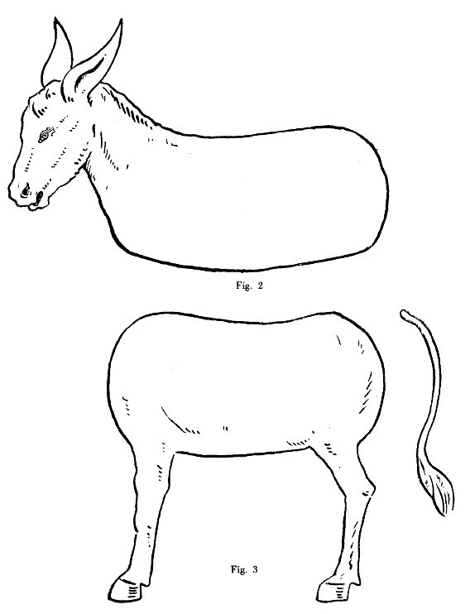
INDICAZIONI PER ALCUNI LAVORI IN LEGNO

Etichetta per chiavi o per piante. – Accendizolfanelli.
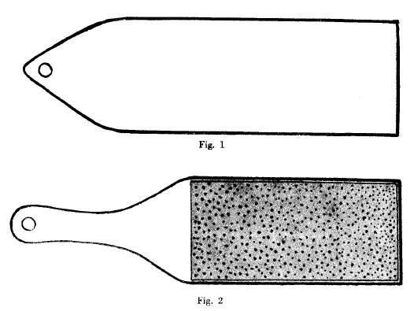
Materiale: per entrambi i lavori legno pioppo spessore mm. 3 o mm. 4; inoltre, per l'accendizolfanelli (Fig. 2), rettangolo di carta vetrata, da incollare dopo aver finito il lavoro della parte in legno.
Disegni al vero (possono subire varianti a piacere).

Tagliacarte e tagliacarte-segnalibro.
Materiale: per entrambi i lavori legno pioppo spessore mm. 3 o mm. 4; inoltre, per il, tagliacarte-segnalibro (Fig. 2), cm. 45 nastro colorato altezza cm., 1,5, da infilare nei trafori, eseguiti nei due pezzi, formando un anello, chiuso con qualche punto di cucitura.
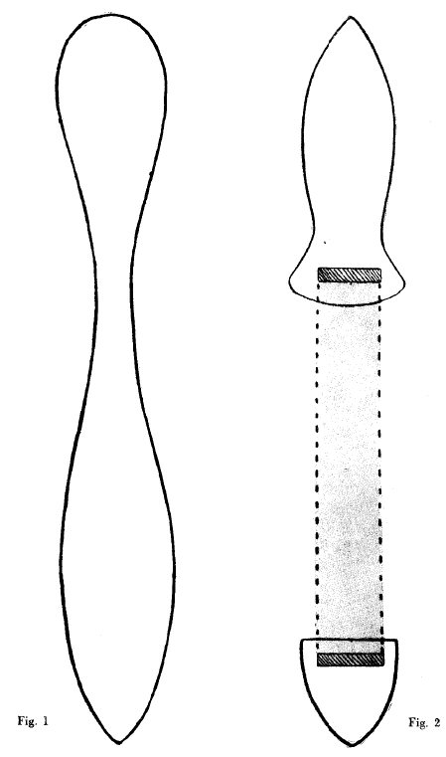
Disegni al vero. Gli scolari possono fare disegni d'invenzione.

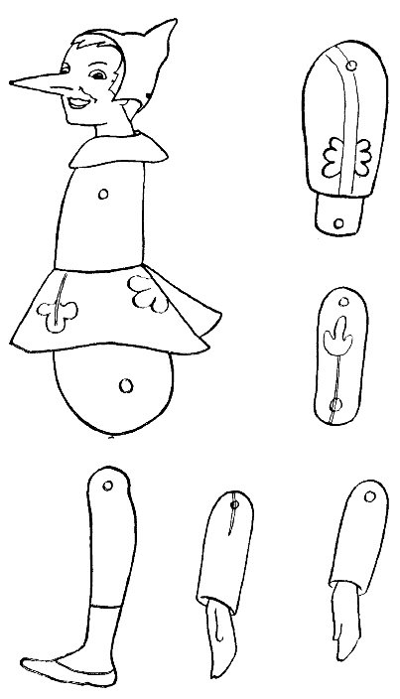
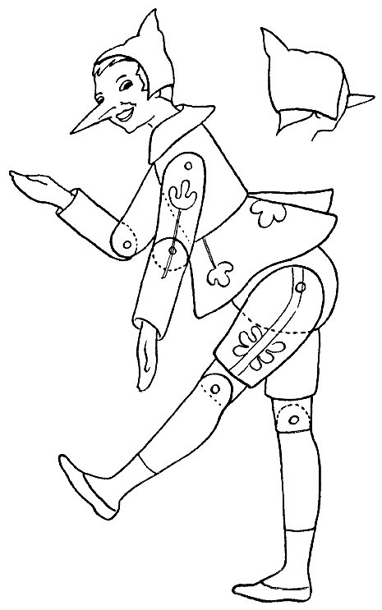
Asinello.
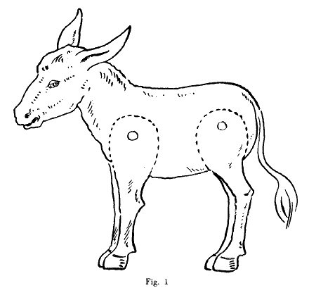
Materiale: legno pioppo spessore mm. 3 o mm. 4 o legno compensato. La coda si fa di spago, sfioccato in fondo e si applica con la colla in un foro praticato nel punto dovuto.
Si può eseguire in 5 pezzi (Fig. 1) o in 3 pezzi (Fig. 2 e 3) nella grandezza del disegno o riducendola a piacere.
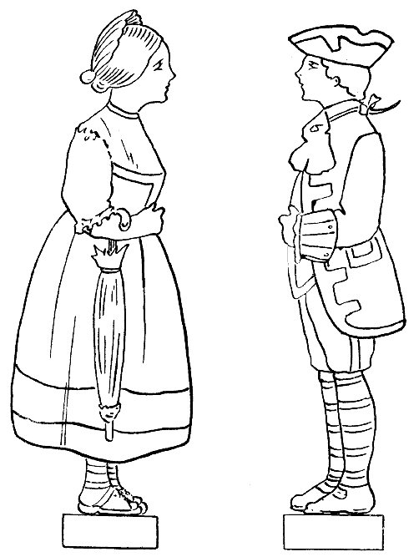
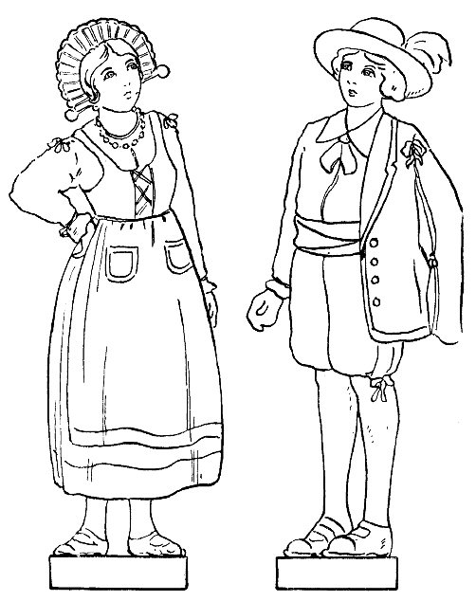
Per il giocattolo in tre pezzi tagliare il pezzo della testa e del corpo (Fig. 2) e due pezzi uguali del corpo e delle gambe (Fig. 3). Applicare la coda al primo pezzo; incollare o inchiodare i pezzi.
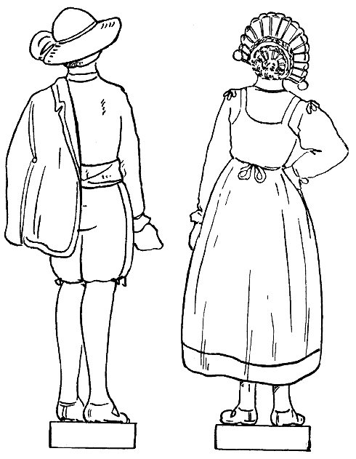
Per il giocattolo in 5 pezzi tagliare il primo pezzo come per il precedente; applicare la coda. Tagliare le quattro zampe, uguali a due a due (vedi linee punteggiate nella Fig. 1). Unire i pezzi con i chiodi, in modo che le zampe restino mobili.
L'asinello, tanto in 3 pezzi, quanto in 5 pezzi, deve stare ritto.
Coloritura al vero. Tracciare le linee interne a penna con inchiostro di China.

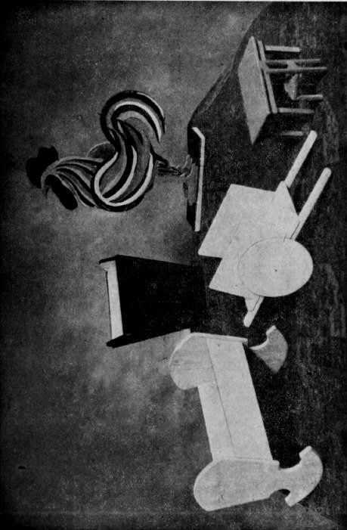
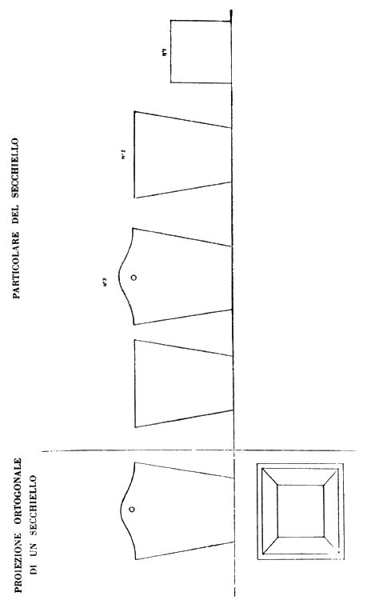
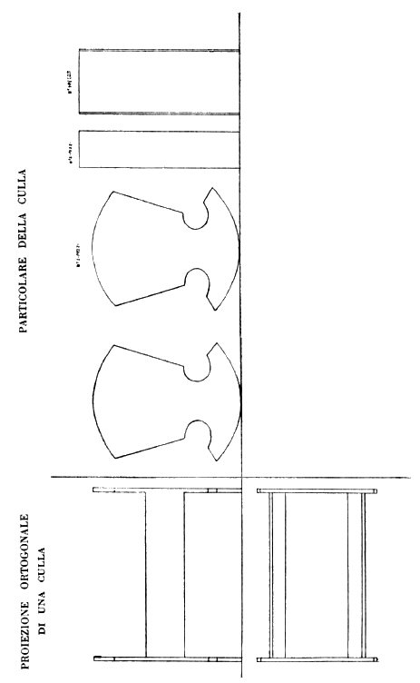
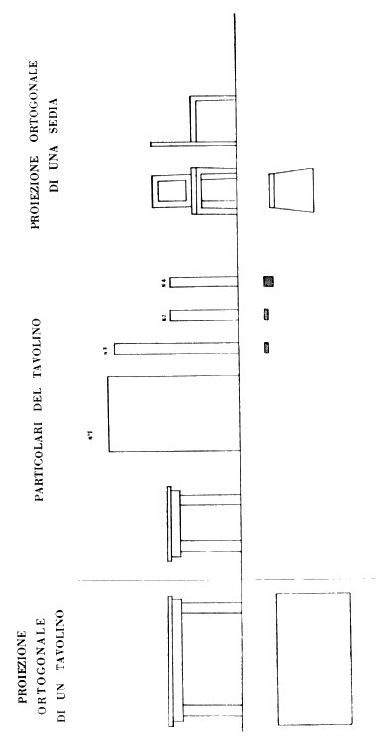
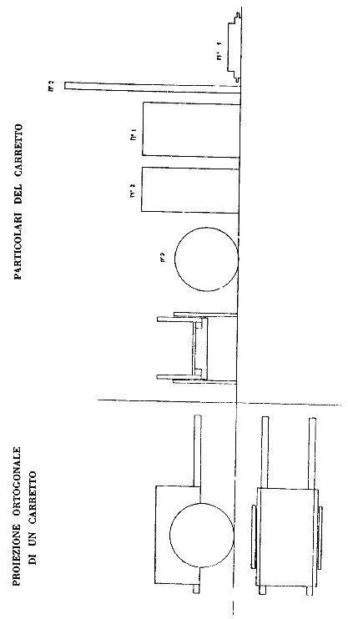
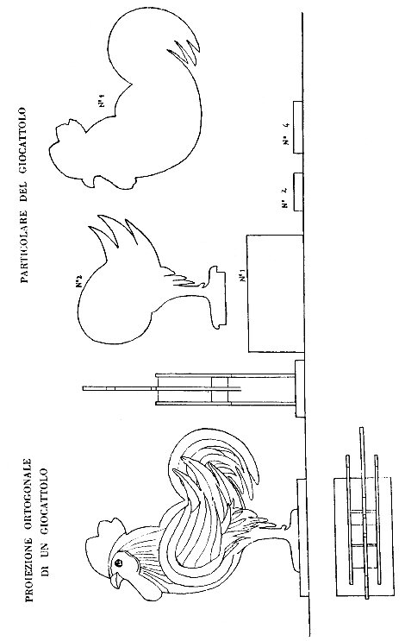
Pinocchio.
Materiale: legno di pioppo, spessore mm. 3 o mm. 4, o, meglio, legno compensato, col quale si evita il pericolo di spezzare il naso e le punte dei piedi.
Si può eseguire nella grandezza del disegno, o riducendola a piacere.
L'unione dei pezzi deve essere fatta in modo che gli arti siano snodati.
Coloritura a piacere, dalle due parti.
Tracciare le linee interne a penna, con inchiostro di China.

Meneghino e Cecca.
(vedi disegno pag. 93)
Materiale: per le figure, legno di pioppo spessore mm. 4 o compensato.
Per le basi, di grandezza a piacere, nelle quali le figure vengono applicate a incastro, legno di pioppo spessore mm. 10.
Le figure si possono eseguire nella grandezza del disegno o riducendole a piacere.
Coloritura secondo i classici costumi lombardi. Tracciare le linee interne a penna con inchiostro di China.

Renzo e Lucia.
(vedi disegni pag. 94 e pag. 95)
Come per Meneghino e Cecca.

DISEGNI PER IL LAVORO IN LEGNO
ESEGUITI DAGLI SCOLARI
DELLE CLASSI DI AVVIAMENTO
I disegni costruttivi qui riprodotti possono servire da guida per l'esecuzione dei lavori; il maestro potrà ingrandirli convenientemente.

LAVORI IN CARTONE
(CARTELLINE – RILEGATURA)

CARTELLINE – RILEGATURA
ARNESI:
Forbici piuttosto grandi; temperino; martello; seghetta da traforo; ago da cucire lungo circa cm. 6; pentolino per colla; scodella per pasta; pennelli per colla e per pasta, grossezza media (N. 22); puntine grosse; spilli; chiodi grossi, lunghi circa cm. 5.
Telaio per cucitura del libro (vedi Fig. 6 pag. 120 e Fig. 7 pag. 121). Non è indispensabile il telaio da rilegatori; si può fare un telaio con una cassetta di legno di circa cm. 45 × 25 alta non più di cm. 10 o 12 e con tre stecche di legno non troppo grosse, lunghe, una quanto è lunga la cassetta, e le altre due circa cm. 30. Con chiodi e colla si uniscono le 3 stecche come 3 lati di un rettangolo. Si inchiodano le estremità libere lungo i due spigoli laterali di una delle facce lunghe laterali della cassetta capovolta.
Torchio o copialettere. Non sono assolutamente indispensabili, possono essere sostituiti con pesi.
Assicelle di legno compensato o di legno duro, spessore circa cm. 0,5, grandezza secondo le dimensioni dei libri. Si possono sostituire con tanti cartoni incollati quanti occorrono per raggiungere lo spessore e la consistenza delle assicelle.
MATERIALE
Cartone:
Cartone greggio.
Cartone cuoio (più costoso, ma più forte del precedente).
Detti cartoni si trovano in fogli del formato cm. 100 × 70.
Per cartelline e lavori simili usare cartone N. 30; per rilegatura di libri formato 16° cartone N. 25.
Cartoni usati possono pure venire utilizzati, badando però che siano lisci.
Carta:
Per fodere e per sguardie:
Carta bianca.
Carta tinta a colore unito.
Carta percallina, a disegni fantasia.
Per copertina del libro, per cartellette:
Carta marmorizzata lucida.
Carta Gustavo (più costosa della precedente).
Carta-radica o uso legno.
Carta a colla decorata a mano (vedi pag. 130).
Dette carte si trovano in fogli del formato cm. 70 × 50.
Carta fibrosa da pacchi, per rinforzo del dorso.
Carta usata da tenere sotto il lavoro quando s'impasta o s' incolla.
Carta velina per riparazione dei fogli rotti dei libri.
Tela da rilegatore.
Tela segrinata o comune in tutti i colori.
Tela mille righe o extra (più costosa e di uso più difficile della precedente).
Dette tele si trovano nell'altezza di m. 1.
Nastro.
Nastro comune di cotone.
Per cartellette, altezza cm. 1,5, colore intonato alla copertina delle medesime.
Per cucitura del libro (formato 16°) altezza cm. 1, bianco o greggio.
Spago.
Spago grosso ritorto (sverzino). In commercio si trova la così detta corda da rilegatori in due grossezze; la più grossa si usa per libri molto grossi, l'altra per libri medi.
Refe e cotone.
Si può usare, per la cucitura del libro, refe greggio in matasse del N. 20, o cotone comune da sarta in rocchetti o in spolette del N. 16.
Nastro per capitelli.
In cotone o in seta artificiale, in colori vari; si compra a metri.
Colla, (Vedi istruzioni per la preparazione e per l'uso a pag. 78).
Pasta di farina bianca come quella usata per i lavori in carta e in cartoncino.
Paraffina. Un pezzetto per ungere il filo.

Regole Generali
Impastatura e incollatura. – In generale, usare colla per attaccare tela e carta per coperture esterne; usare pasta per accomodare pagine strappate di libri, per applicare sguardie, fodere interne, per applicare la coperta al libro.
La pasta e la colla devono essere applicate al materiale (carta o tela da rilegatura) che deve essere attaccato al cartone. Si applica la colla o la pasta al cartone solo nel caso in cui a questo debba essere attaccata stoffa che non sia tela da rilegatore.
Per applicare la pasta o la colla al materiale, tenere questo sul banco, fermo con l'indice della mano sinistra; impugnare (nel vero senso della parola) il pennello all'estremità del manico, non vicino alla setola; spalmare la pasta o la colla dal centro, del foglio o del pezzo di tela, ai margini; far girare il pennello mentre si usa.
Per prendere dal banco la carta, o la tela impastata o incollata, appoggiare il dito indice sulla faccia spalmata, il pollice sulla faccia non spalmata; badare di non insudiciare mai il pollice e le ultime tre dita.
Per fare aderire il materiale impastato o incollato al cartone, dopo averlo applicato su quest'ultimo, passare su di esso il palmo della mano, sempre dal centro ai margini, fin che siano scomparse le bolle d'aria formate fra il materiale e il cartone.
Appoggiare sempre il lavoro su carta usata (giornali e simili) pulita; rinnovarla via via che si sporca di colla o di pasta.
Taglio del materiale. – Il cartone deve essere preferibilmente tagliato a macchina; per il taglio a mano usare riga e squadra di ferro e coltello a punta bene affilato, o trincetto, o bisturi. È ovvio che questo lavoro non deve essere fatto dagli scolari.
La carta può essere tagliata con il coltello bene affilato, piegandola bene prima. Il foglio per la copertura esterna del libro o della cartella deve essere tagliato a macchina, o a mano, con riga e coltello, lungo il lato che deve essere applicato sulla tela del dorso.
La tela si taglia con il coltello o con le forbici; in questo ultimo caso tracciare prima la riga su cui deve essere fatto il taglio.
Refe e cotone da cucire. – Ungere la gugliata con paraffina.

Sottomano per fogli da compiti.
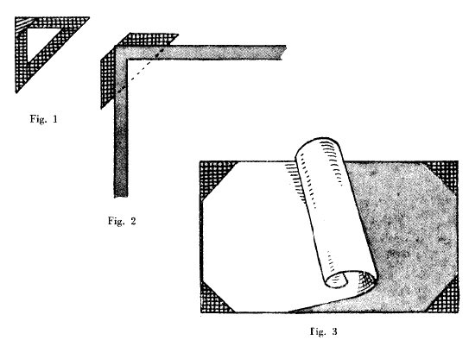
Materiale:
1 rettangolo cm. 35 × 25 di cartone greggio N. 30 (⅛ di foglio);
1 rettangolo cm. 38 × 28 carta percallina o simile;
1 rettangolo cm. 34 × 24 carta tinta unita o bianca;
1 rettangolo cm. 14 × 7 tela da rilegatore;
1 rettangolo cm. 10 × 5 cartoncino qualunque leggero.
Applicare la pasta sul foglio di carta percallina, naturalmente sul rovescio; sul foglio impastato appoggiare il cartone, in modo che restino tutto intorno sporgenti i margini di cm. 1,5; voltare il lavoro; fare aderire la carta al cartone, fin che siano scomparse tutte le bolle d'aria; voltare ancora il lavoro; tagliare, a ogni angolo del foglio sporgente, un triangolino rettangolo isoscele, in modo che l'ipotenusa tocchi il vertice dell'angolo del cartone; rimboccare i margini sul cartone e farli attaccare.
Preparare gli angoli di tela: tagliare la striscia di tela a metà, ottenendo due quadrati di cm. 7 di lato; tagliare ogni quadrato lungo una diagonale, ottenendo 4 triangoli rettangoli uguali, con i cateti di cm. 7. Similmente, dal rettangolo di cartoncino ottenere 4 triangoli rettangoli con i cateti di cm. 5.
Applicare la colla su un triangolo di tela, naturalmente sul rovescio; applicarvi sopra un triangolino di cartone, in modo che tutto intorno restino i margini uguali (Fig. 1); rimboccare il margine della ipotenusa; tagliare l'angolo di tela sporgente dal vertice dell'angolo retto di cartoncino; mettere il cartone rivestito sulla tavola, con la rivestitura di sopra; mettere il triangolo di tela preparato su di un angolo del cartone, in modo che sporgano da esso i margini di tela; voltare il lavoro (Fig. 2); rimboccare i margini di tela e farli aderire al cartone.
Ripetere l'operazione agli altri tre angoli.
Impastare il foglio di carta bianca o colorata e applicarlo dietro al cartone, in modo che tutto intorno, fra il margine di questo e il margine del foglio, resti la stessa distanza.
Mettere il lavoro ad asciugare sotto pesi, accertandosi prima che i triangoli di tela non si attacchino, dalla parte diritta, al cartone.

Cartellina per fogli da compito.
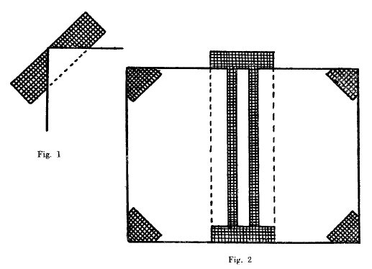
Materiale:
2 rettangoli cm. 35 × 25 cartone greggio N. 30 (¼ di foglio);
2 rettangoli cm. 38 × 23 carta marmorizzata lucida o simile (⅔ di foglio) per copertura esterna;
2 rettangoli cm. 34 × 24 carta percallina a tinta unita o bianca (½ foglio) per fodera interna;
1 rettangolo cm. 35 × 2 carta qualunque leggera;
cm. 10 tela da rilegatore; da questa striscia ritagliare 1 rettangolo cm. 38 × 10;
1 rettangolo cm. 34 × 5; 4 rettangoli cm 4 × 1,5 per gli angoli; facendo più di una cartellina, tagliare i pezzi in modo da non sprecare tela;
m. 1,20 nastro alto cm. 1,5.
Angoli di tela. – Incollare il rettangolino di tela; appoggiare su di esso il cartone, in modo che un vertice di questo tocchi la metà di un lato lungo del rettangolino, un millimetro più in dentro, e che dai due lati dell'angolo del cartone, sporgano due piccoli trapezi uguali di tela (Fig. 1). Piegare le due parti sporgenti e far aderire bene la tela al cartone. Applicare due angoli ad ogni cartone, badando che in ciascuno di essi siano applicati ugualmente sulla stessa faccia.
Dorso. – Sul rovescio della striscia di tela più grande tracciare, parallelamente ai lati più lunghi, due rette piuttosto grosse, a distanza di cm. 4 dai margini, cioè a distanza di cm. 2 fra loro. Incollare la tela; applicare fra le 2 righe tracciate il rettangolo di carta leggera, lasciando sporgere di su e di giù crn. 1,5 di tela. Con sveltezza, perchè la colla non si asciughi, applicare i cartoni, a distanza di circa un millimetro dalla striscia di carta. Badare: 1.° che la faccia interna di ogni cartone, cioè quella sulla quale è rimboccata la tela degli angoli, corrisponda all'interno del dorso; 2.° che i cartoni siano messi in modo che in alto e in basso i lati si trovino sulla stessa retta della striscia di carta. Rimboccare la tela sporgente in alto e in basso. Voltare il lavoro e con la mano fare aderire la tela ai cartoni (Fig. 2).
Copertura esterna. – Il lato del foglio che dovrà sovrapporsi al dorso di tela deve avere il taglio perfettamente netto.
Mettere la cartellina sulla tavola con la parte esterna di sopra e con il dorso orizzontale rispetto a chi lavora. Incollare la carta per la copertura; sollevare il foglio; applicarlo su uno dei cartoni in modo che il lato a taglio netto copra non più di mezzo centimetro del dorso e che gli altri tre lati sporgano ugualmente dal cartone.
Con il palmo della mano fare aderire la carta al cartone. Sollevare a uno a uno gli angoli di carta che coprono quelli di tela e tagliare un triangolino di carta in modo da lasciar scoperta una puntina di tela; voltare la cartellina e rimboccare i tre margini sporgenti.
Ripetere l'operazione su l'altro quadrante.
Nastri. – Prima di applicare i nastri lasciare asciugare perfettamente la cartellina. Tagliare il nastro in 6 parti uguali, cioè di cm. 20 ciascuna.
Su ogni quadrante della cartella, al centro di ciascuno dei tre lati esterni, a distanza di cm. 1,5 dai margini, tracciare con la matita i segni lunghi quanto la larghezza del nastro, cm. 1,5. In corrispondenza dei segni fare i tagli nel cartone, tenendo il lavoro con la copertura in alto; tagliare con temperino e riga di ferro o meglio, se possibile, con scalpello e martello. In ciascun taglio introdurre il nastro, lasciandone internamente circa un centimetro; attaccarlo con la colla verso l'interno e fissarlo con un colpo di martello.
Fodera interna. – Incollare la striscia di tela più stretta e applicarla internamente al dorso, esattamente centrata.
Impastare a uno a uno i fogli per le fodere interne e applicarli all'interno dei quadranti, in modo che fra i margini dei fogli e i margini dei cartoni resti tutt'intorno la stessa distanza. Fare asciugare la cartellina con qualche foglio dentro e sotto pesi.

Rilegatura.
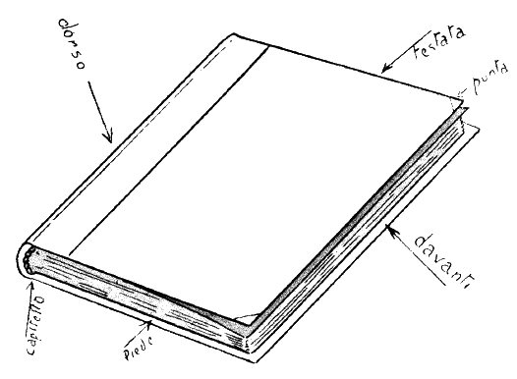
Arnesi
Forbici; temperino; matita; 8 puntine grosse; 2 chiodi grossi; 2 spilli; ago; martello; seghetta da traforo; telaio; torchio; assicelle.
Materiale:
Cartoni per copertina; cartoncino per anima del dorso; carta per detta; carta per copertura copertina; carta per brachette; carta per sguardie (bianca o tinta o percallina); tela per dorso e per punte; nastro o sverzino per cucitura; cotone o refe per cucitura; nastro per capitello.
1. – Scucitura del libro.
I quinterni che formano il libro sono numerati, con numero progressivo sulla prima pagina di ciascuno, in basso a sinistra.
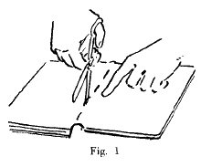
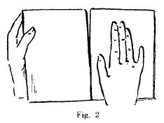
Mettere il libro sulla tavola con il dorso a sinistra; staccare la copertina originale; aprire il primo quinterno in mezzo; togliere tutti, i fili della cucitura (Fig. 1); passare a sinistra la metà di destra del quinterno; vedere se la pagina seguente porta il numero indicatore del quinterno successivo; tenere fermo il libro con la mano destra; prendere il quinterno scucito con la mano sinistra e staccarlo con un movimento deciso verso sinistra (Fig. 2); togliere dal quinterno i fili e la colla della legatura originale; mettere sulla tavola il quinterno staccato, con il dorso a destra; continuare la scucitura sovrapponendo via via i quinterni staccati.
II. – Riparazione dei fogli strappati.
Sfogliare i quinterni a uno a uno e accomodare le pagine strappate con carta velina e pasta; gli strappi del dorso con striscioline larghe circa cm. 1,5 lunghe quanto il foglio.
III. – Applicazione delle brachette.
Le brachette sono rinforzi che si applicano al primo e all'ultimo quinterno.
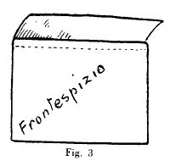
Tagliare due strisce di carta qualunque, piuttosto resistente (non di giornale), lunghe quanto il libro e larghe circa cm. 6; prenderne una, applicare la pasta lungo il lato più lungo, per la larghezza di circa cm. 0,5; lasciare la brachetta sulla tavola; appoggiar su di essa il primo quinterno, dalla parte del dorso, in modo che sporga la parte impastata, ripiegare questa sul dorso del quinterno e farla aderire. La parte volante della brachetta resta sul frontespizio (Fig. 3).
Applicare la seconda brachetta all'ultimo quinterno in modo che la parte volante resti all' esterno del libro.
IV. – Preparazione del libro per la cucitura.
Ricomporre il libro; metterlo fra due assicelle; tenendolo con le mani, batterlo sulla tavola, dalla parte del dorso e della testa, per far sì che i quinterni si dispongano tutti pari e non sporgano nè alla testa nè al dorso.
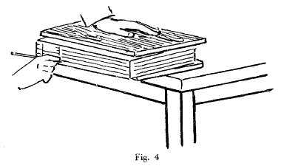
Appoggiare il libro, fra le assicelle della tavola, in modo che esso sporga un poco dallo spigolo della medesima; con la matita tracciare verticalmente sul dorso i segni per la cucitura (Fig. 4): il primo segno a sinistra e l'ultimo a destra, rispettivamente a circa cm. 1,5 dalla testata e dal piede, per le catenelle; i segni di mezzo per i nastri (due per ciascun nastro a distanza uguale alla larghezza del medesimo; trattandosi di cucitura su due nastri, badare che la distanza fra i medesimi sia almeno il doppio della distanza fra ogni nastro e la catenella (Fig. 5).
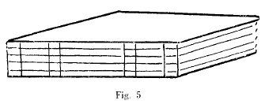
Se il formato del libro è più grande, si faranno altri due segni per un nastro da mettere in mezzo a uguale distanza dagli altri due.
V. – Preparazione del telaio.
1) Telaio da rilegatore (Fig. 6).
Preparare il telaio con la stecca traversa alla distanza di circa cm. 30 dal piano.
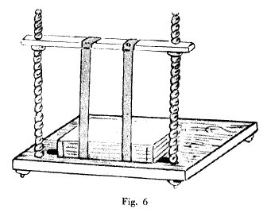
Tagliare due pezzi di nastro lunghi circa cm. 40; applicarli a uno a uno al telaio nel modo seguente: piegare circa un centimetro a un'estremità; nel nastro doppio infilare un chiodo lungo: passare l'altra estremità del nastro nella fessura del piano del telaio; di sotto in su tirare il nastro e mettere il chiodo in modo che impedisca al nastro di uscire dalla fessura; passare il capo libero del nastro intorno alla stecca traversa del telaio e fermarlo al nastro stesso con uno spillo.
I nastri devono essere fra di loro alla distanza segnata sul dorso del libro per i medesimi e ben tesi verticalmente. Servirsi delle viti del telaio per tendere bene i nastri.
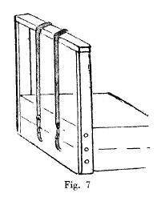
2) Telaio a cassetta (Fig. 7).
Tagliare due pezzi di nastro lunghi circa cm. 10 più della distanza fra il piano della cassetta e la stecca traversa. Mettere il libro sul telaio, con il dorso pari allo spigolo sottostante alla traversa. Fissare i nastri in corrispondenza dei segni fatti sul dorso del libro, prima alla cassetta (almeno con due puntine per ogni nastro) e poi in alto.
Badare che i nastri siano ben tesi e che le puntine li fissino fortemente.
VI. – Cucitura.
Prima d'iniziare la cucitura, verificare che i quinterni siano in ordine progressivo. Infilare l'ago con una gugliata non troppo lunga, unta con paraffina.
Tenere il libro a portata di mano, con il frontespizio di sopra, in modo da cominciare la cucitura dal primo quinterno. Prendere il primo quinterno, aprirlo a metà; badare che le pagine siano pari dalla parte della testata; mettere la mano sinistra nel quinterno aperto; mettere il quinterno sul telaio, appoggiando il dorso ai nastri, in modo che i medesimi siano fra i segni fatti per essi. La mano sinistra, durante tutta la cucitura deve: 1.° tenere il quinterno aperto, fermo quanto è possibile; 2.° tirare l'ago passato dall'esterno; 3.° ripassarlo dall'interno all'esterno.
Collocato il quinterno nella dovuta posizione, introdurre l'ago nel primo segno a destra dal dorso dall'esterno all'interno del quinterno; tirare l'ago con la mano sinistra; ripassarlo all'esterno in corrispondenza del secondo segno; con la mano destra tirare l'ago verso sinistra, fin che sporga dal primo buco circa cm. 10 di filo; passare l'ago al di là del nastro, nel terzo segno e continuare la cucitura fin che il filo esce dall'ultimo segno a sinistra. Così è cucito il primo quinterno (Fig. 8).
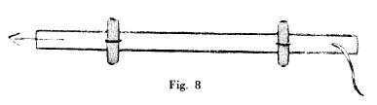
Prendere il secondo quinterno, disporlo sopra, come il primo; cucirlo nel medesimo modo del primo cominciando a sinistra, e terminando a destra e tirando sempre l'ago verso destra.
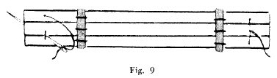
Terminata la cucitura del secondo quinterno, annodare a doppio la gugliata al capo del filo lasciato sporgere dal primo segno a destra del primo quinterno. Cucire il terzo quinterno. Nel terzo quinterno e in tutti i successivi, alla fine della cucitura, in corrispondenza degli ultimi segni, di destra e di sinistra, si eseguisce la catenella nel modo seguente: terminata la cucitura del terzo quinterno, l'ago è uscito dal foro di sinistra; passarlo fra il primo ed il secondo quinterno facendolo entrare a destra del filo che unisce i due quinterni e uscire a sinistra (Fig. 9); tirare 1' ago fin che il filo forma, vicino alla cucitura, un piccolo anello; in questo passare l'ago, di sotto in su e tirare (Fig. 10). Finita la cucitura dell'ultimo quinterno fare due volte la catenella, per fermare il filo.
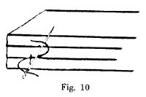
Per la cucitura ricordare:
1. Cucendo da destra a sinistra tirare l'ago verso sinistra; cucendo da sinistra a destra tirare l'ago verso destra; non osservando questa regola, si tagliano i fogli con il filo.
2. Osservare che il filo resti ben teso nell'interno dei quinterni.
3. La cucitura di un quinterno si comincia dalla stessa parte dalla quale è terminata quella del quinterno precedente.
4. Ricordare di fare la catenella alla fine della cucitura di ogni quinterno.
5. Possibilmente aggiungere le gugliate all'esterno.
Per togliere il libro dal telaio da rilegatore: togliere gli spilli che fissano i nastri alla stecca traversa; girare i chiodi alle altre estremità dei nastri, in modo che passino attraverso la fessura del piano.
Per togliere il libro dal telaio a cassetta, togliere le puntine che fissano i nastri.
Badare che i nastri non si sfilino dal libro.
Tagliare i nastri alla distanza di circa cm. 3 da una parte e dall'altra del dorso.
VII. – Cucitura su cordicelle di sverzino.
La cucitura invece che su nastri si può fare su cordicelle; due saranno sufficienti per un libro in 16°. Per la preparazione dei dorso tracciare i due segni alle estremità, per le catenelle, come già detto; al posto di due segni per ciascun nastro, fare un segno per ciascuna corda. Tracciare i segni con la matita, poi, su ciascuno, con la seghetta da traforo, fare un solchetto non più profondo della grossezza della corda. Questa operazione si fa bene tenendo il libro, fra due assicelle, nel torchietto; in mancanza di questo, appoggiare il libro fra le assicelle sulla tavola, con il dorso sporgente dallo spigolo; tenerlo fermo con la mano sinistra, e con la destra fare i solchetti con la sega.
La preparazione del telaio si fa sostituendo le corde ai nastri. Per la cucitura si procede facendo in modo che il filo avvolga la corda.
Finita la cucitura e tolto il libro dal telaio, tagliare le cordicelle e, a una a una, prima con le dita, poi con la punta delle forbici o con il temperino, sfioccarne le parti che sporgono dalla cucitura, fino a ottenere delle pappine morbide.
VIII. – Battitura del dorso dopo la cucitura.
Tolto il libro dal telaio e tagliati i nastri o le cordicelle, tenendolo fra le due mani, batterlo sulla tavola, dalla parte della testa e del dorso, per far sì che i fogli siano ben pari. Appoggiare il libro sulla tavola, tenerlo fermo con la mano sinistra, e con la destra battere con il martello lungo tutto lo spigolo del dorso, per pressare la cucitura (Fig. 11).
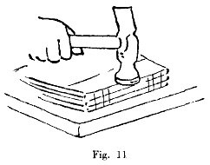
Voltare il libro e ripetere l'operazione lungo l'altro spigolo. Finita la battitura, tirare leggermente le corde o i nastri, perchè restino tesi sul dorso.
IX. – Applicazione delle sguardie.
Le sguardie si possono mettere di carta bianca o tinta o percallina. Ai principianti, per libri ordinari, si consiglia quest'ultima, nella quale si vedono meno i difetti della lavorazione.
Tagliare due rettangoli larghi il doppio della larghezza del libro e alti quanto il libro; piegarli a uno a uno a metà nel senso della larghezza; la carta percallina sia piegata con il disegno nella parte interna. Applicare la pasta su di una striscia di circa cm. 0,5 lungo la piegatura. Aprire la brachetta fino a vedere la piegatura del dorso del frontespizio; prendere la sguardia preparata con la pasta; attaccarla al frontespizio, facendo attenzione che la piegatura della sguardia sia pari a quella del frontespizio; fare aderire i fogli con le dita. Applicare l'altra sguardia dall'altra parte del libro.
Impastare sulle brachette i pezzettini di nastro o le nappine di cordicelle sporgenti dalla cucitura.
X. – Incollatura del dorso.
Usare colla non troppo densa. Mettere il libro fra le assicelle; incollare il dorso, passando il pennello dal centro alle estremità, più volte, fin che la colla sia penetrata in tutti gli spazi fra i quinterni. Badare che la colla non insudici la testata e il piede.
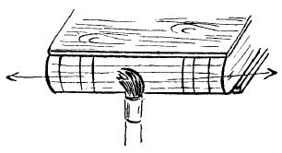
Togliere le assicelle e lasciare asciugare il dorso.
XI.– Taglio.
Il taglio del libro non è assolutamente necessario. Non può essere fatto che a macchina e da persona pratica. L'insegnante ricorrerà all'opera di un rilegatore o di un tipografo.
XII. – Arrotondatura del dorso.
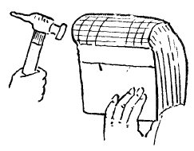
Mettere il libro sulla tavola, con il lato davanti verso chi lavora; prendere il libro con le due mani sotto il dorso; far forza con i pollici sullo spigolo del primo quinterno; arrotondare il dorso, portandolo in avanti; messo il libro in questa posizione, tenerlo così con la mano sinistra e con la destra battere con il martello il dorso in modo da appiattirlo tutto da una parte; poi voltare il libro e fare la stessa operazione in senso inverso, inclinando il dorso solo a metà; voltare il libro e batterlo ancora per perfezionare l'arrotondatura del dorso.
XIII. – Copertina.
I. Taglio cartoni. – O a macchina o a piano, con squadra di ferro, tagliare due cartoni, larghi quanto il libro tagliato, alti circa mm. 6 di più.
2. Preparazione della coperta uso cartellina. – Tagliare con la squadra un rettangolo di cartoncino leggero qualunque, alto quanto i cartoni e largo quanto il giro del dorso, dal primo all'ultimo quinterno. Pure con la squadra tagliare un rettangolo di carta alto quanto il precedente e largo cm. 4 di più. Su questa striscia di carta, a matita, segnare ben centrata, la larghezza del cartoncino; ai due lati, a distanza di cm. 0,5 tracciare due rette. Applicare la colla sulla striscia; attaccarvi in mezzo il rettangolo di cartoncino e ai due lati, lungo le linee tracciate, a distanza di cm. 0,5 dal cartoncino, i due cartoni.
Per il dorso tagliare un rettangolo di tela alto cm. 3 più dei cartoni e largo cm. 7 più del rettangolo di cartoncino di cui sopra.
Sui cartoni, a distanza di cm. 3 dai margini attaccati alla striscia di carta, tracciare due rette parallele ai margini stessi, per avere la guida su cui appoggiare la tela.
Applicare la colla sulla striscia di tela, appoggiare questa sul fusto della copertina, lasciando sporgere alla testa e al piede, cm. 1,5; fare aderire la tela e rimboccare i margini sporgenti.
Sui 4 angoli dei cartoni applicare gli angoli come se si trattasse di una cartelletta.
Tagliare i fogli di carta per la copertina (per principianti si consiglia carta marmorizzata lucida; ricordare che il lato da applicare sulla tela del dorso deve avere il taglio perfettamente netto. Applicare i fogli come per la cartelletta.
Terminata la coperta, arrotondarne il dorso, mettendovi dentro, prima che sia asciutta, il libro, per circa mezz'ora; oppure servirsi di un bastoncino di grossezza conveniente per far prendere al dorso la voluta curvatura, infilandolo nella copertura e facendovi aderire il dorso.
XIV. – Applicazione del capitello.
Tagliare due pezzettini di nastro da capitello lunghi quanto il giro del dorso; applicare la pasta alla testa e al piede del dorso e fare aderire i capitelli, naturalmente con i margini a cordoncino in fuori, appena sporgenti dal dorso.
Il capitello ha funzione ornamentale e non è necessario.
XV. – Applicazione del rinforzo al dorso.
Tagliare una striscia di carta forte alta cm. 0,5 meno del libro e larga circa cm. 4 più del dorso; impastarla, lasciarla ammorbidire; mettere un po' di pasta anche sul dorso; attaccare la striscia prima su una brachetta, per cm. 2, poi farla aderire al dorso e poi sull'altra brachetta.
Lasciare asciugare almeno mezza giornata.
XVI. – Applicazione della coperta al libro.
Prima di applicare la coperta, smussare gli angoli delle brachette, tagliando a ogni estremità un triangolino, dal margine esterno al capitello.
Impastare le brachette ai fogli esterni delle sguardie.
Per attaccare il libro alla coperta, prima applicare la pasta alla faccia esterna della sguardia del retro del libro, naturalmente anche alla brachetta già sovrapposta alla sguardia; aprire la coperta, applicarvi sopra il libro, guardare che la coperta sporga dal medesimo ugualmente alla testata, al piede e al davanti; impastare l'altra sguardia e attaccarvi l'altro quadrante della coperta, facendo attenzione a far corrispondere bene il dorso della coperta al dorso del libro.
Tutto il lavoro, ma soprattutto quest'ultimo, richiede pazienza e massima attenzione per ottenere la rilegatura precisa e pulita.
Terminata l'applicazione della copertura, mettere il libro fra due assicelle ben pulite e lisce, con il dorso sporgente, e lasciarlo seccare bene nel torchio, o sotto pressa, o sotto pesi.

Decorazione della carta a colla.
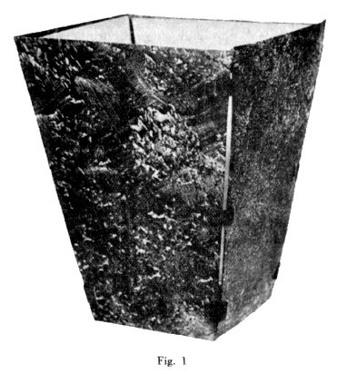
Materiale: carta bianca sostenuta, non lucida; 3 cucchiai fecola patate: un pizzico mordente di tinta a piacere: acqua.
2 pennelli grossi; pentolino: fornello tazza o scodella.
La carta decorata a colla serve per lavori di rilegatura e di cartonaggio (per es. Fig. 1), sostituendo le carte decorate che si trovano in commercio.
A freddo, diluire la fecola in un litro d'acqua; riscaldare la miscela, rimestandola continuamente, fin che abbia preso un aspetto gelatinoso, trasparente. Lasciare raffreddare. In un altro recipiente sciogliere il mordente in acqua fredda, in maggiore o minore quantità, secondo l'intensità della tinta che si vuole ottenere.
Con la colla, preparata prima, spalmare un foglio, badando che il pennello lavori sempre nella stessa direzione. Mentre il foglio è ancora bagnato, con il pennello dare il mordente, in modo che si amalgami con la colla.
Diversi sono i metodi per ottenere una buona coloritura per esempio:
1.° – dopo aver dato la colla e il mordente, piegare il foglio a metà, riaprirlo e lasciarlo seccare;
2.° – appoggiare il pennello imbevuto di colore sul foglio, in modo che le setole si allarghino e formino delle macchie a forma di fiori;
3.° – dopo aver dato il colore, passare un cartoncino tagliato a guisa di pettine sul foglio, disegnando su di esso delle righe diritte o a zig-zag;
4.° – preparare due fogli spalmati di colla e di colore; sovrapporli, facendo combaciare le due parti colorate e farli scorrere uno su 1' altro.
Lasciare asciugare il foglio su di un piano.

LAVORI TIPICI IN RELAZIONE ALL'INSEGNAMENTO
DELLE
CONOSCENZE NATURALI
(ESPERIENZE VARIE –
LAVORO AGRICOLO)

LAVORI TIPICI IN RELAZIONE
ALL'INSEGNAMENTO
DELLE CONOSCENZE NATURALI
(ESPERIENZE VARIE – LAVORO AGRICOLO)
Il lavoro comprende alla Scuola Rinnovata anche il lavoro agricolo. Gli insegnanti che hanno preparazione e dispongono dei mezzi necessari per il lavoro agricolo possono seguire il programma della «Rinnovata». Qui si danno indicazioni per alcune semplici, tipiche esperienze varie e cenni sulla lavorazione di alcuni prodotti agricoli.

Pallina di gesso.
Occorrente: un'asticciola di gesso per ogni scolaro, acqua. L'assicella del lavoro in creta.
Lavoro individuale. – Durata: mezz'ora.
Sull'assicella, con un sasso o con altro corpo duro, ridurre il gesso in polvere; farne un mucchiettino col buco in mezzo; nel buco mettere qualche goccia d'acqua: impastare il gesso e formare una pallina; in pochi minuti il gesso indurisce.

Il fuoco.
Occorrente: carta di rifiuto, fuscelli, bastoncelli, fiammiferi, ventola.
Lavoro individuale. – Durata: un'ora
1° – In luogo riparato si ammucchia la carta, su cui si dispongono i fuscelli e i bastoncini:
2.° – si accendano gli zolfanelli e si appicca il fuoco alla carta:
3.° – si usa la ventola per ravvivare il fuoco. quando questo non si accende bene; si favorisce il passaggio dell' aria. (La ventola può essere preparata con penne tenute insieme da sottili assicelle che portano un bastoncello per manico. Può servire anche un pezzo di cartone);
4.° – quando il fuoco è ben acceso si osserva: il fumo che esce dal cumulo (colore grigio più o meno scuro e la direzione da esso seguita; le fiamme, le lingue di fuoco, le faville; si odono crepitii, ed infine si sente l'odore del fumo e il calore;
5.° – si osserva che la legna diventa dapprima tizzone (nero), poi brace (colore rosso arancione), quindi cenere (colore grigio. Per avere incenerimento completo si adopera la ventola:
6.° – si raccoglie la cenere per il museo individuale.

Il carbone.
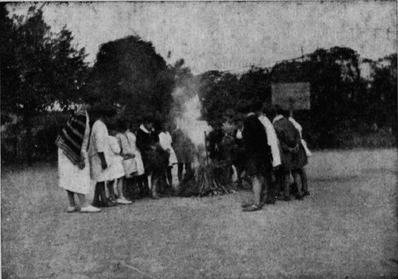
Occorrente: come per il fuoco; inoltre legna forte da ardere, zolle erbose, terra.
Lavoro collettivo. – Durata: un'ora il primo giorno, un quarto d' ora il giorno seguente.
1.° – Si prepara la catasta:
a) si infigge nel terreno un paletto di ferro (perchè non bruci;
b) si dispone attorno ad esso della carta accartocciata:
c) intorno e sopra ad esso si dispongono ordinatamente dei fuscelli, dei bastoncini, dei pezzi di legno più grossi;
2.° – si appicca il fuoco e, quando questo è bene acceso nella massa,
3.° – si ricopre la catasta con zolle erbose e con terra. Queste hanno lo scopo di impedire il passaggio dell'aria, affinchè la combustione avvenga lentamente.
4.° – Il giorno successivo si rompe la catasta e si raccoglie il carbone che si è formato (di questo si possono osservare i caratteri: nero, opaco, fragile, sonoro ecc.).

Candele.
Si possono fare le candele usando la forma, o, senza la forma, per immersione; con quest'ultimo metodo si ottengono dei moccolotti non perfettamente cilindrici.
I. – Candele fatte con la forma.
Occorrente: paraffina e stearina in parti uguali; treccioline di cotone bianco floscio; ghiaccio; acqua calda.
Forma per candele: cilindro di latta o di ferro zincato, con foro nel centro della base e manico vicino all'apertura superiore (Fig. 1); fornello; ramaiolo con beccuccio sporgente.
Lavoro individuale. – Durata: un'ora e mezza; il lavoro continuerà nei giorni successivi, fin che tutti gli scolari avranno fatto la candela.
Calcolare circa gr. 20 di paraffina e altrettanti di stearina per ogni candela.
Sono sufficienti 3 o 4 forme per ogni classe; gli scolari, per turno, fanno la candela aiutandosi a vicenda e sorvegliati da vicino dall'insegnante.
Per ogni lucignolo preparare una trecciolina lunga circa cm. 10 più della forma.
Ridurre la paraffina e la stearina in piccoli pezzi; far fondere insieme le due sostanze.
Fare un nodo, ad una estremità del lucignolo; infilare l'altro capo del medesimo nella forma, dall'esterno all'interno; con una mano tenere il manico della forma, con l'altra l'estremità superiore del lucignolo, che deve essere ben teso e diritto. Un altro bambino, con il ramaiolo, versa nella forma tanto liquido quanto è sufficiente a riempirla fino a un centimetro circa dall'orlo. Sempre tenendo il lucignolo teso e diritto, immergere la forma nel ghiaccio tagliato a pezzetti e tenervela fin che la candela si è solidificata.
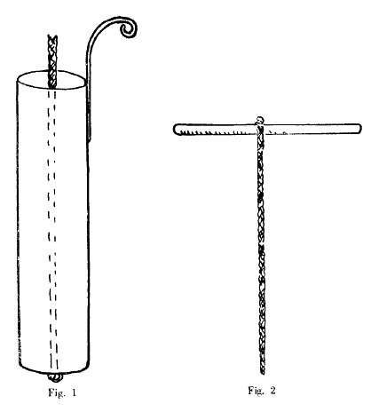
Per togliere la candela dalla forma, tagliare il nodo del lucignolo sotto il fondo della forma, immergere un attimo la forma nell'acqua calda, tirare il lucignolo dall'alto. Tagliare il lucignolo quanto è necessario.
II. – Candele fatte per immersione.
Occorrente: Come per le candele fatte con forma; invece di questa, bastoncino lungo circa cm. 20.
Lavoro individuale. – Durata: come per le candele fatte con la forma.
Fare la trecciolina per il lucignolo; attaccarla in mezzo al bastoncino. Tendere bene il lucignolo in modo che, tenendo il bastoncino orizzontale, esso cada verticalmente (Fig. 2).
Immergere il lucignolo nel liquido ed estrarlo rapidamente, lasciandolo gocciolare sul recipiente. Intorno al lucignolo si forma uno strato di cera; aspettare che si solidifichi; ripetere l'immersione più volte, badando che duri solo un istante, in modo che la cera depositata intorno al lucignolo non si fonda nuovamente, bensì lo strato aumenti ad ogni immersione.
Questa operazione si può fare eseguire per turno a tutti i ragazzi; si dispongono in fila; a uno a uno passano più volte davanti al recipiente contenente il liquido fuso, tenuto fisso sul fornello, e vi immergono il lucignolo.

Sgranatura di pannocchie di granoturco.
Occorrente: tante pannocchie quanti sono i bimbi.
Lavoro individuale. – Durata un'ora.
1.° – Si distribuisce una pannocchia per ogni bambino;
2.° – si scartocciano, cioè si levano le brattèe e le barbe (si osserva la colorazione, la consistenza, la forma, ecc.)
3.° – si sgranano le pannocchie, raccogliendo i semi in un recipiente;
4.° – si osservano i semi, i tutoli.
Si raccolgono ordinatamente per il museo individuale: il tutolo, una brattea, qualche barba, qualche seme.

Battitura della segale.
Occorrente: un covone di segale; una tela o un sacco che si stende per terra e su cui si adagia il covone; il correggiato.
Il correggiato è formato di bastoni di legno e di strisce di cuoio. C'è un bastone lungo che serve da manico, e uno corto che serve per battere. I due bastoni sono uniti dalla correggia (cuoio).
Lavoro individuale. – Durata: un' ora.
1.° – I bambini a turno battono il covone col correggiato;
2.° – si osserva che il seme esce dalle glumelle e che queste non si staccano dal rachide della spiga, perchè la paglia di segale è molto resistente. Per questo e perchè è lunga, la si adopera per fare la stuoia.

Macinatura semi di granoturco e semi di frumento.
Occorrente: semi di frumento e semi di granoturco separati; uno staccio; il mulinello; recipienti per raccogliere il macinato, la farina e la crusca.
Lavoro collettivo. – Durata: due lezioni di un'ora ciascuna, per la macinatura del granoturco e altrettante per il frumento.
I.ª Lezione.
1.° – Si osserva il mulinello e le parti di cui è costituito, cioè la manovella, la ruota, la tramoggia, gli ingranaggi, la bocca d'uscita;
2.° – i bambini, a turno, mettono una manciata di semi nel mulinello e macinano;
3.° – si osserva il macinato.
II.ª Lezione.
1.° – Si osserva lo staccio;
2.° – a turno i bambini versano nello staccio una tranciata di macinato e stacciano;
3.° – attraverso lo staccio passa la farina; a parte si raccoglie la crusca.
Si raccoglie il materiale per il museo individuale e opportunamente si ordina.
Con la farina di granoturco si fa, in altra lezione, la polenta, e con quella di frumento si fanno la pasta e il pane.

Pane.
Occorrente per una classe di 30 ragazzi: Kg. 2 di farina di frumento; gr. 20 di lievito; acqua tepida salata; le assicelle da lavoro. Il pane si porta a cuocere al forno più vicino alla scuola.
Lavoro individuale. – Durata: due lezioni di un'ora, con intervallo di un'ora e mezzo fra la prima e la seconda.
I.ª Lezione.
1.° – Sulla assicella di ogni bambino si pone una cucchiaiata di farina;
2.° – si fa fare nel mezzo del mucchietto della farina una incavatura;
3.° – nell'incavatura si versa acqua calda salata;
4.° – sempre nella incavatura si versa un cucchiaino di acqua tepida con lievito (gr. 10 per litro);
5.° – con un dito si intride;
6.° – col palmo della mano si impasta;
7.° – si dà alla pasta la forma desiderata (ciambella, treccia, o simile);
8.° – si lascia lievitare la pasta per un'ora e mezzo circa.
II.ª Lezione.
9.° – Si va al forno con le forme di pasta ben disposte su qualche assicella e coperte con teli di bucato;
10.° – si lascia cuocere il pane circa 20 minuti (frattanto si osserva quanto c'è da vedere dal fornaio;
11.° – alle 16, a merenda, il pane si mangia col miele o con altro.
NB. – La lievitazione dovrebbe essere fatta sulla massa della pasta. Per comodità didattica si fa prima la modellatura e poi la lievitazione.
L'orario migliore per questo lavoro è al mattino dalle 11 alle 12. Dalle 12 alle 13,30 circa si lascia lievitare il pane; si va al forno verso le 14.
La temperatura del locale dove si fabbrica il pane dovrebbe essere di 22° C circa, perchè la lievitazione possa riuscire bene.

Scopinetto di sorgo.
Occorrente: per ogni scopino 4 o 5 pannocchie di sorgo.
Lavoro individuale o anche collettivo, secondo la quantità di sorgo di cui si dispone, e quindi secondo il numero di scopinetti che si possono fare. Durata: un' ora.
1.° – Si sgranano i pennacchi di sorgo (i semi possono essere somministrati ai polli;
2.° – si uniscono vari pennacchi;
3.° – si lega il mazzetto con lo spago;
4.° – si pareggia col potatoio.

Estrazione dell'amido dalle patate.
Occorrente: qualche patata; una piccola grattugia o un coltello; un bicchiere; un pezzo di tela; un cucchiaino o una bacchettina.
Lavoro collettivo. – Durata: un'ora.
1.° – Si sbucciano le patate;
2.° – si grattano con una grattugia o con un coltello;
3.° – si spappola la massa con poca acqua;
4.° – si dispone la massa su una tela tesa sul bicchiere;
5.° – vi si versa sopra lentamente dell'acqua, agitando con un cucchiaio o con una bacchetta;
6.° – si osserva che il liquido che cola dalla tela nel bicchiere è biancastro, torbido;
7.° – nel bicchiere, lasciato in riposo, si raccoglie sul fondo una massa bianca (amido) mentre l'acqua resta limpida;
8.° – decantando il liquido, si raccoglie a parte l'amido e si lascia essiccare.

Estrazione dell'amido e del glutine
dalla farina di frumento.
Occorrente: una manciata di farina di frumento; un pezzetto di tela fitta; un bicchiere o un cilindro di vetro con imbuto; un cucchiaio o una bacechettina; un recipiente per l'acqua.
Lavoro collettivo. – Durata: un'ora.
1.° – Sulla tela tesa sul bicchiere o sull'imbuto si pone la farina;
2.° – si versa lentamente l'acqua sulla farina agitando lentamente;
3.° – nel recipiente si raccoglie un liquido biancastro (lattescente) dato dall'amido sospeso nell'acqua;
4.° – sulla tela rimane una sostanza collosa, elastica, insolubile nell'acqua, quasi trasparente: il glutine;
5.° – sul fondo del bicchiere si deposita l'amido;
6.° – l'amido può essere separato, decantando il liquido; poi si fa seccare e se ne studiano i caratteri.
La farina di frumento contiene amido e glutine.
L'amido è più abbondante nei frumenti teneri, i quali sono perciò più adatti alla panificazione.
Il glutine è contenuto in maggiore quantità nei frumenti duri, che, sono perciò più adatti alla fabbricazione della pasta. Il glutine è molto nutriente. Le pastine glutinate sono un alimento ricco.
I frumenti teneri sono più adatti al clima dell'Italia settentrionale; quelli duri si coltivano nell'Italia meridionale (climi caldi e aridi).

Lavorazione del latte.
FABBRICAZIONE DEL BURRO.
Occorrente: 5 litri circa di latte da scremare, oppure mezzo litro di crema; bacinelle e recipienti per l'acqua; una zangola di vetro oppure una bottiglia o un fiasco; una spatola o forchetta o cucchiaio; un piatto o un'assicella; carta oleata.
(Il latte magro, residuato dalla scrematura, aggiunto a latte intero può servire per la successiva fabbricazione del formaggio).
Lavoro collettivo. – Durata: un'ora e mezzo circa.
1.° – Separazione della crema o scrematura.
Si lascia il latte in riposo per 12-24 ore entro bacinelle larghe e basse. La crema affiorata viene tolta con un'apposita ciotola di legno detta spannarola.
Meglio sarebbe partire dalla crema acquistata direttamente, per la difficoltà di avere ambiente e recipienti adatti all'affioramento spontaneo della crema. Mezzo litro di crema è più che sufficiente.
Si osservano i caratteri della crema: liquido denso, giallastro, di sapore più o meno dolce, talvolta leggermente acido. La temperatura della crema deve essere di 12-15°.
2.° – Sbattimento della crema o zangolatura.
La crema viene posta in apposito recipiente detto zangola, che può essere di vetro, di metallo o di legno (per uso scolastico servono benissimo le piccole zangole di vetro che si trovano in commercio per uso domestico; ci si potrebbe anche servire di una bottiglia o di un fiasco, senza l'involucro di paglia, per osservare meglio i cambiamenti che avvengono nella crema).
Per poter effettuare lo sbattimento della crema, bisogna che la zangola non sia riempita completamente, ma solo per metà o al massimo per ⅔ della sua capacità.
Si inizia lo sbattimento manovrando la zangola con l'apposita manovella (oppure, se si usa la bottiglia o il fiasco, si agitano tenendoli con le due mani alle estremità).
Le parti della zangola sono: il serbatoio, il coperchio, la manovella, gli ingranaggi (che trasmettono il movimento dalla manovella allo sbattitore), lo sbattitore o agitatore.
Lo sbattimento dura all'incirca 20-30 minuti, dopo di che appaiono nella massa dei grumi più o meno grossi di colore giallognolo, immersi in un liquido biancastro; questo è il latticello, quelli sono i grumi di burro.
Procedendo nello sbattimento i grumi si saldano fra loro dando una massa butirrosa unica.
Lo sbattimento ha quindi lo scopo di far saldare fra loro i globuli grassi, indurendo la sostanza di cui sono formati.
3.° – Spurgo del latticello.
Dalla zangola, levato il coperchio, si toglie il latticello.
Il latticello è un liquido che si altera facilmente, perciò si deve togliere dalla massa butirrosa ogni traccia di esso, per evitarne l'irrancidimento.
4.° – Lavatura.
Si aggiunge al burro dell'acqua fresca e limpida e si riprende a sbattere; l'acqua diventa torbida per il latticello asportato dal burro. L'acqua torbida si leva dalla zangola; altra se ne aggiunge fino a che resti completamente limpida; allora tutto il latticello è stato asportato.
In seguito il latticello viene somministrato ai maiali oppure adoperato per impastare il pastone per i polli. Ciò perchè esso contiene ancora delle sostanze che possono essere utilizzate come alimento per gli animali.
5.° – Impastatura.
La massa butirrosa viene levata dalla zangola e messa in un recipiente (piatto o assicella di legno ben levigata dove subisce l'impastamento, che ha lo scopo di rendere la massa omogenea e di levarne l'acqua.
L'impastamento si effettua con una spatola di legno (anche con forchetta o cucchiaio).
6.° – Modellatura.
La massa butirrosa deve essere trasformata in pani di forma regolare, che possano soddisfare anche l'occhio del compratore. Si passa quindi in apposite forme o stampi di legno (possono però servire anche delle chicchere o cucchiai, o porta uova e con la spatola opportunamente si riempiono.
Dalle forme vengono poi tolti i pani di forma regolare e presentanti le figure o le diciture incavate nelle forme.
7.° – Se i pani vengono subito venduti, si mettono in fogli di carta oleata e poi si pesano; se invece devono essere conservati per qualche tempo, si mettono in condizioni tali da impedirne le alterazioni.
La conservazione si ottiene mettendo i pani in acqua fresca o in frigoriferi.
Da mezzo litro di crema si ottengono all'incirca 150-200 grammi di burro.
FABBRICAZIONE DEL FORMAGGIO.
Occorrente: litri 10 di latte non pastorizzato; caglio liquido cm.³ 1-2; un poco di sale fino; una tela di canapa; una fascera di legno, una lira per rompere la cagliata, una spersòle (assicella speciale).
Lavoro collettivo. – Durata: circa due ore.
Si può usare latte intero, oppure latte magro residuato dalla scrematura per la fabbricazione del burro, aggiungendo una uguale quantità di latte intero (o anche più o meno) in modo da avere all'incirca una decina di litri di latte intero o semigrasso. Nel primo caso si ottiene un formaggio grasso, nel secondo un formaggio semi-grasso.
A questa lavorazione del latte è bene far precedere l'osservazione che il latte, trattato con alcune sostanze (succo di limone, aceto, ecc.) oppure lasciato a sè per qualche tempo dopo la mungitura, subisce una trasformazione particolare, cioè la coagulazione, acida nel primo caso, spontanea nel secondo, cioè la formazione, di una massa bianca collosa in un liquido giallastro detto siero.
Il fenomeno della coagulazione spontanea è quello che, in epoche antichissime, ha fatto sorgere nell'uomo l'idea della fabbricazione del formaggio utilizzando il coagulo di latte.
Anche nello stomaco degli animali il latte coagula; difatti nello stomaco si produce una sostanza speciale che ha la proprietà di far coagulare il latte. È appunto questa sostanza che si estrae dal quarto stomaco dei ruminanti lattanti (abòmaso) e che forma il caglio o presame animale. Esistono però anche dei succhi vegetali capaci, di far coagulare il latte: sono i cagli vegetali.
La sostanza del latte che subisce la coagulazione è la caseina ed è essa che costituisce la maggior parte del formaggio.
Le operazioni a cui si deve sottoporre il latte per la fabbricazione del formaggio sono:
1.° – Preparazione della cagliata.
Si scalda il latte verso i 35° e poi si aggiunge una opportuna quantità di caglio o presame (variabile a seconda del tipo di presame e indicata sui recipienti in cui esso è contenuto) rimescolando accuratamente perchè esso si mescoli uniformemente al liquido.
Si lascia poi in riposo il latte fino a che la cagliata si è formata e presenta, rompendola con un cucchiaio o col dito, margini netti.
2.° – Rottura della cagliata.
Per separare il coagulo dal siero occorre romperlo in pezzi più o meno grossi; a tale scopo si usano appositi arnesi, come la lira o lo spino (per piccoli quantitativi può servire anche una forchetta).
3.° – Spurgo della cagliata.
Con apposita tela di canapa si raccoglie il coagulo separandolo dal siero e formando il fagotto. Più semplicemente, data la quantità relativamente piccola della massa su cui si lavora, si versa il tutto nella tela in modo che la cagliata venga trattenuta da essa mentre il siero filtra attraverso i fori del tessuto (Fig. 1).
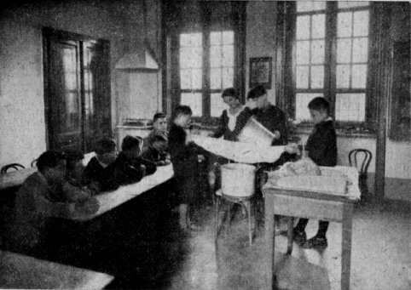
Fig. 1
4.° – Modellatura.
Il fagotto viene sistemato nelle opportune forme di legno (fascèra o fassèra) comprimendolo leggermente con le mani. Si fa così la modellatura che fa acquistare alla cagliata la forma commerciale del cacio.
5.° – Compressione.
Si effettua con le mani leggermente e uniformemente per dare la forma e favorire l'uscita del siero.
6.° – Salatura.
Il cacio viene tolto dalla fascèra (il giorno successivo) e si sala cospargendone la superficie con sale da cucina fino o grosso secondo la grossezza della forma. Viene posto su di una specie di assicella inclinata detta spersòle.
7.° – Conservazione e maturazione.
Il cacio viene sottoposto alla salatura per un certo periodo di tempo, tenendolo in appositi ambienti.
In questo periodo il cacio subisce delle trasformazioni che gli danno il sapore e l'aroma caratteristici. La salatura ha lo scopo di rendere sapido il cacio, favorendo anche l'uscita di una parte dell'acqua contenuta e insieme la formazione della crosta protettiva.
Da 10 litri di latte si ottengono all'incirca 800 gr. di formaggio.
A scopo didattico si può preparare più semplicemente una piccola formaggella, facendo coagulare un bicchiere di latte con succo di limone, oppure lasciandolo coagulare spontaneamente. Indi, dopo aver rotto il coagulo con una forchetta, si versa il tutto su una piccola garza (di quelle usate per il mascarpone) e si lascia colare il siero appendendo il fagottino. Il giorno dopo si aggiunge alla pasta un po' di sale, pepe e olio e si mangia col pane.
Il procedimento non richiede speciali arnesi, che nella scuola non è sempre possibile avere. Inoltre la lavorazione dura pochi minuti.
Il siero residuato dalla fabbricazione del formaggio si può adoperare per la fabbricazione della ricotta.
FABBRICAZIONE DELLA RICOTTA.
Occorrente; siero residuo della fabbricazione del formaggio (circa 1. 7-8); acido citrico gr. 5-6; una tela di canapa come per il formaggio; un recipiente per farvi colare la scotta dal fagotto.
Lavoro collettivo. – Durata: un'ora circa.
La ricotta si ottiene dal siero di latte, dopo averne levato il coagulo di caseina. Nel siero è contenuto un altro componente del latte capace di coagulare, però solo a temperatura superiore ai 72°: è l'albumina del latte o lattolbumina.
Le operazioni a cui si deve sottoporre il siero per ottenere la ricotta sono:
1.° – Acidificazione del siero.
Può essere ottenuta spontaneamente, lasciando il siero a sè per un certo tempo (1-2 giorni oppure aggiungendovi una sostanza acida non dannosa al nostro organismo, ad esempio l'acido citrico in ragione di un grammo circa per litro.
2.° – Riscaldamento del siero acido.
Si riscalda il siero acido oltre gli 80°, fino a che si ha la formazione dei fiocchi bianchi, galleggianti sul liquido, dati dalla albumina coagulata.
3.° – Separazione del coagulo.
Si eseguisce filtrando il siero coagulato attraverso la tela, come detto per il formaggio.
Il liquido che resta è detto scotta o agra e serve per i maiali.
4.° – Spurgo del siero.
Il fagottino si appende sopra un recipiente in modo che il siero trattenuto dal coagulo possa scolare.
Il giorno successivo la ricotta è pronta e si vende o si mangia condita con un po' di zucchero.
Dal siero residuato dalla fabbricazione del formaggio fatta con 10 litri di latte semigrasso, si ottengono circa 150-200 grammi di ricotta.

Estrazione dell'olio dai semi di ricino.
Occorrente: Le piante di ricino raccolte nell'aiuola coltivata; alcole puro (circa mezzo bicchiere); un piccolo torchio; un bicchiere o un barattolo di vetro; una pipetta.
Lavoro collettivo. – Durata: due lezioni di un'ora circa ciascuna.
Nei giorni successivi, fino a completa evaporazione dell'alcole, continua l'osservazione del prodotto che via via si ottiene.
I.ª Lezione.
(Precedentemente è stata eseguita la raccolta delle piante nella aiuola).
1.° – Si osserva una pianta completa di ricino e se ne studiano le parti;
2.° – si raccolgono le capsule, cioè si fa la scapsulatura. Delle capsule si osservano la forma, gli aculei, le tre logge interne (per la scapsulatura è bene che i bambini tengano i guanti per non ferirsi con gli aculei;
3.° – si osservano i semi.
II.ª Lezione.
4.° – Si leva dal seme il tegumento, con precauzione perchè esso è tagliente (si prepara una boccetta di alcole per la disinfezione delle eventuali scalfitture);
5.° – si leva la membrana bianca che resta aderente al seme, dopo avere levato il tegumento;
6.° – i semi così ottenuti si mettono in un torchio (di cui sono state osservate in precedenza le parti: doghe che formano la gabbia, il basamento, la vite, il compressore) e si comprime; dal torchio non esce nulla;
7.° – si aggiunge allora dell'alcole (mezzo bicchiere circa) e si riprende a comprimere;
8.° – quanto cola dal torchio si raccoglie in un bicchiere. Si lascia il liquido in riposo e si osserva la separazione dell'olio, più pesante dell'alcole. Questo si può in parte togliere con la pipetta. Col tempo evapora completamente e resta il solo olio.
9.° – Quanto resta nel torchio, e cioè il panello di ricino, si brucia dopo essiccato o si porta nella concimaia. Esso non può essere dato agli animali perchè è velenoso. Per la stessa ragione non si devono mangiare i semi di ricino.

Estrazione dello zucchero dalle barbabietole.
(PROCEDIMENTO SCOLASTICO)
Questa operazione sarà fatta dopo che i ragazzi avranno coltivato la pianta, seguito il suo sviluppo e studiato le parti di essa. Inoltre deve essere stato fatto in precedenza lo studio della anidride carbonica (lezione tenuta dall'insegnante di classe).
Occorrente: Kg. 2-3 circa di barbabietole da zucchero; calce Kg, 0,5 circa; carbone animale due cucchiai; coltelli; recipiente con imbuto di vetro; filtro di carta; occorrente per la preparazione dell'anidride carbonica.
Lavoro collettivo. – Durata: una lezione di due ore. Per le operazioni 6.° 7.° e 8.° non è possibile indicare con esattezza il tempo necessario.
1.° – Le radici di bietola vengono accuratamente lavate, poscia private della punta e della base (colletto), da scartarsi perchè inquinate da sostanze estranee (servono come alimento del bestiame). Questa operazione dicesi scollettatura.
2.° – Le parti centrali delle radici si tagliuzzano e poi si pongono in un torchio; quindi si pressano raccogliendone il succo. Nel torchio restano le polpe di bietola, usate pure, fresche o secche, per il bestiame.
3.° – Se il succo che si ottiene è torbido, è bene filtrarlo con una tela pulita e fitta. Il succo contiene all'incirca 80% di acqua, 15% di saccarosio, 5% di sostanze organiche.
4.° – Il liquido si riscalda a circa 75° e vi si aggiunge circa 2,5-3,5% di calce (si usa latte di calce o calce viva). Questa operazione è detta defecazione calcarea; con essa si ha la formazione nel succo di saccarato e pectato di calce. Se la miscela si è raffreddata, si riscalda a 75°. Con questa operazione la calce si combina con le sostanze estranee e forma dei composti insolubili che precipitano.
5.° – Nel liquido si fa passare una corrente di anidride carbonica fino a saturazione (si saggia con cartine di tornasole rosse che devono diventare leggermente azzurre). Questa operazione dicesi carbonatazione ed ha lo scopo di liberare lo zucchero dal calcio, formando carbonato di calcio insolubile in luogo del saccarato di calcio. (L'anidride carbonica si produce versando dell'acido cloridrico nell'acqua in cui sono immersi dei pezzetti di marmo. Si adopera la bottiglia di Woulf a doppio collo).
Queste operazioni richiedono circa due ore.
6.° – Si versa il liquido su di un filtro di carta, su cui rimangono le sostanze insolubili costituite dalle impurità. Il liquido filtrato contiene circa il 10% di saccarosio, il resto è acqua.
7.° – Si unisce al liquido del carbone animale (nell'industria si usa sangue di bue e si lascia in riposo per qualche tempo; poi si filtra di nuovo.
8.° – Si riscalda il liquido per eliminare l'acqua; quando il succo ha acquistato una densità sciropposa, ad evitare che lo zucchero caramellizzi, si prosegue nell'evaporazione, riscaldando a bagno-maria, finchè si ottengono dei cristalli di zucchero.
La quantità di liquido ottenuto dalla torchiatura (vedi N. 2) dovrebbe essere almeno di un litro. Se fosse meno se ne potrebbe aumentare la quantità mettendo le barbabietole sminuzzate in acqua tiepida, in modo che lo zucchero in esse contenuto si sciolga tutto e venga così asportato.
Oppure si potrebbe prima fare la torchiatura, raccogliendo il succo, poi mettere le polpe in acqua tepida per esaurirle e poi torchiarle nuovamente, aggiungendo il liquido ottenuto a quello di prima torchiatura. Poi si procede come detto.
(La deficienza di questo metodo è data dall'impossibilità di ottenere il vuoto sul liquido che bolle; se ciò fosse possibile, la temperatura di ebollizione scenderebbe a 60-65° invece che mantenersi a 110°; ciò eviterebbe il pericolo della caramellizzazione dello zucchero che ne impedisce la cristallizzazione).

Filatura del bozzolo.
Occorrente: alcuni bozzoli, un recipiente con acqua calda, uno spazzolino.
Lavoro collettivo. – Durata: un'ora.
In un recipiente con acqua calda si immergono per breve tempo dei bozzoli e si liberano dall'involucro che li circonda; poi con pazienza, aiutandosi con uno spazzolino, si ricerca il capo del filo di seta e, trovatolo, si avvolge il filo su una striscia di cartone o una bobina, facendo attenzione di non romperlo.
In tal modo, tenendo sempre il bozzolo in acqua calda, si arriva ad ottenere la filatura quasi completa.

Concia della pelle di coniglio.
Questa operazione si fa dopo che il bambino ha osservato tutto ciò che si riferisce al coniglio e al suo allevamento (parti del corpo, caratteri, nutrizione, pulizia delle conigliere, materiale con cui le conigliere sono fatte e parti di esse, ecc.) ed ha assistito alla scuoiatura di un coniglio.
La concia può essere fatta con metodi diversi e può essere umida o a secco.
CONCIA UMIDA.
Occorrente: una pelle di coniglio fresca o secca; sale da cucina; allume di rocca; pietra pomice o gesso; segatura; olio o vaselina; acqua; una bacinella; un coltello e una spatola di legno affilata.
Lavoro collettivo. – Durata: quattro lezioni di un'ora a intervalli come da indicazione.
I.ª Lezione.
1.° – Dalla pelle si asportano accuratamente eventuali residui di carne che vi siano attaccati, usando il coltello;
2.° – si mettono a rinvenire le pelli secche e ad ammorbidire maggiormente quelle fresche in un bagno di acqua tepida e sale al 2%. Per le pelli fresche bastano 24 ore, per quelle secche occorrono 2-3 giorni e anche più.
II.ª Lezione.
3.° – La pelle, tolta dal bagno, viene accuratamente ripulita di tutti i residui di carne ecc. raschiandola col dorso del coltello o con la spatola di legno, in modo che il cuoio risulti ben netto e chiaro.
4.° – Si sciolgono in un litro d'acqua bollente gr. 100 di allume e gr. 60 di sale e poi si lascia intepidire. Quindi si immerge in questa soluzione la pelle, col pelo all'in su, e vi si lascia per 2-4 giorni, strofinandola e strizzandola di tanto in tanto, perchè la soluzione penetri bene in ogni parte del cuoio.
III.ª Lezione.
5.° La pelle, tolta dal bagno, si passa in acqua pura, facendo scorrere l'acqua in direzione del pelo; poi si spreme e si stende su di un'assicella, stirandola bene e fissandovela ai bordi con puntine sottili. Si lascia quindi ad asciugare in luogo aereato, ma non al sole nè presso il fuoco (l'essiccamento rapido toglierebbe la flessibilità alla pelle).
IV.ª Lezione.
6.° – Quando la pelle è quasi asciutta, si stacca, si batte con una verghetta o un bastone di legno, si stropiccia con le mani e si stira in tutti i sensi, perchè acquisti morbidezza. Questa operazione si può fare anche stirando la pelle in tutti i sensi su di un bastone di legno, o su di una sbarra di ferro, o anche sulla spalliera di una seggiola.
7.° – Si può ripassare il cuoio con la pietra pomice o con del gesso.
8.° – Per dare maggiore lucidezza al pelo si sfrega accuratamente con segatura e poi lo si pettina; quindi si passa sul pelo un batuffolo di bambagia o una pezzuola imbevuta di olio e poi strizzata, o leggermente unta di vaselina.
CONCIA A SECCO.
Occorrente: una pelle fresca; allume di rocca; pietra pomice; un coltello o una spatola di legno.
Lavoro collettivo. – Durata: una lezione di un'ora e una di mezz'ora a intervallo come da indicazione.
1.° – Si pulisce accuratamente la pelle fresca, raschiandola col dorso del coltello o con la spatola di legno;
2.° – si fa l'oliatura del pelo (come detto sopra);
3.° – si sfrega accuratamente la pelle dalla parte del cuoio con dell'allume in polvere, facendolo ben penetrare nei pori;
4.° – si prepara, sopra un foglio di carta resistente, uno strato di allume in polvere e vi si stende la pelle dalla parte del cuoio;
5.° – si arrotola e si lascia così per qualchet empo (1½-2 ore circa;
6.° – si ammorbidisce il cuoio sfregandolo con pietra pomice finchè diventa bianco.
(Occorre circa Kg., 1½ di allume che però serve più volte).

APPENDICE
ESERCIZI DI LINGUA E DI CONTABILITÀ
IN RELAZIONE AL LAVORO
ESEGUITI DAGLI SCOLARI DELLA RINNOVATA

ESERCIZI DI LINGUA
IN RELAZIONE AL LAVORO
PAGINE DEL DIARIO
CLASSE I.
30 maggio.
Io ho fatto: due briglie, un segnalibro, tre cartoline, un libretto.
3 giugno.
Io ho venduto:
N. 1 briglia | L. 1,40
N. 1 segnalibro | L. 0,60
N. 1 libretto | L. 0,70
Io ho guadagnato:
per la briglia | L. 0,30
per il segnalibro | L. 0,10
per il libretto | L. 0,10
 | L. 0,50
CLASSE II.
21 gennaio.
Oggi ho incominciato a lavorare la rete.
Ho adoperato: lo spago, un ago speciale e un bastoncino.
Io non sono riuscito a fare il nodo.
12 febbraio.
Ora ho imparato a lavorare.
Ho fatto un giro di rete.
26 aprile.
Sto lavorando la rete. Ora sono svelto. Ho fatto 38 giri. Ne devo fare 40. Mi mancano due giri. Fra due giorni avrò finito.
14 maggio.
Con la rete ho fatto una borsa. Per chiudere la borsa ho fatto un cordone.
La maestra mi ha detto che la mia rete è fatta bene, regolare e che posso vendere la borsa a quattro lire.
Come sono contento!
CLASSE III.
6 novembre.
Oggi ho ricevuto in consegna una cassetta per il lavoro in legno. Vi ho messo: un martello, una tenaglia, una lima, un archetto e una morsa.
Io sono responsabile degli attrezzi. Se li smarrisco devo pagarli. Cercherò di non perderli.
8 maggio.
Ora so maneggiare, bene gli attrezzi.
Quest'anno ho fatto: una etichetta, un appunta-matite, un appendichiavi.
CLASSE IV.
17 dicembre.
In questa settimana abbiamo fatto la lavorazione del lino e, dopo la relazione, continueremo lo studio delle fibre tessili.
25 gennaio.
Giovedì facemmo la scuoiatura del coniglio.
Felice portò un coniglio morto e due miei compagni tennero il coniglio per le zampe anteriori; Felice con un coltello ben affilato, tagliò la pelle e la levò.
Oggi abbiamo fatto la concia della pelliccia del coniglio. Abbiamo sgrassato la pelliccia; abbiamo scaldato un litro d'acqua; vi abbiamo messo 20 grammi di allume di rocca, cioè abbiamo preparato una soluzione al 20%; l'allume di rocca è un sale astringente. In questa soluzione la pelliccia deve stare immersa per 24 ore.
30 gennaio.
Abbiamo trovato la pelliccia inchiodata sopra una tavoletta. Abbiamo preparato un secondo bagno, cioè una soluzione al 6% di sale da cucina (cloruro di sodio) e al 6% di allume di rocca. In quattro litri di acqua calda abbiamo versato 240 grammi di sale.
La pelliccia deve stare a bagno 24 ore.
9 febbraio.
Lunedì ritirammo la nostra pelliccia di coniglio che era ad asciugare. Il maestro ci diede della polvere di gesso, la bagnammo e spargemmo la pasta sopra la pelliccia. Il maestro ci ha detto che il gesso ha lo scopo di assorbire l'allume di rocca, il quale ormai ha terminato il suo compito, che è quello di fissare i peli.
11 marzo.
Nel pomeriggio di mercoledì facemmo il foglio cereo; prendemmo uno stampo con il disegno delle cellette uguali, lo lavammo con acqua e sapone mescolata con del miele e qualche goccia d'acquavite per far andar via l'odore del sapone. Versammo nello stampo la cera fusa; prememmo il coperchio e lo raffreddammo; lo sollevammo e trovammo il foglio cereo.
L'uomo trova convenienza a preparare il foglio cereo:
1.° – per risparmiare alle api un consumo di circa tre chili di miele corrispondente a un chilo di cera fabbricata;
2.° – per evitare che le api costruiscano cellette grandi che favoriscono lo sviluppo dei fuchi.
Lo stampo ha le cellette tutte adatte allo sviluppo di api operaie.
20 maggio.
Quest' anno ho lavorato molto e presenterò alla festa del lavoro: un grembiule da cucina in tela a righe bianche e azzurre; un sacchetto, per riporvi le scarpe in valigia, in tessuto a quadri bianchi e rossi.
Ho imparato a fare l'orlo, l'impuntura, la costura e ad attaccare la fettuccia.
CLASSE IV. – MASCHILE
10 gennaio.
Oggi abbiamo ricevuto la cassetta con gli arnesi per il lavoro in legno. Abbiamo avuto tutti la cassetta nuova. Io ho anche gli attrezzi nuovi.
Oggi ho avuto un pezzo di legno compensato di pioppo. È rettangolare, misura cm. 25 per cm. 18.
Oggi ho ricalcato i fianchi e il fondo della culla per la bambola.
CLASSE V. – MASCHILE
COMPITO SULLA RILEGATURA DEL LIBRO
La rilegatura del libro:
I. – Preparazione del libro per la cucitura.
Si fa la squinternatura, cioè la scucitura dei quinterni, accomodando le pagine strappate con carta oleata e con pasta.
Si fa la imbrachettatura, cioè si mettono le brachette che sono un rinforzo di carta bianca per le sguardie o alette dei quinterni o fascicoli.
Si verifica la numerazione dei fascicoli, riuniti ordinatamente e pressati.
Si riunisce bene in piano la testata e il dorso e si pone il libro nel castelletto, in modo che il dorso sporga.
II. – Cucitura del libro, con refe incerato.
Si stacca il libro dal telaio, si applicano le sguardie, si incolla il dorso.
III. – Taglio del libro: lo fa il maestro.
Poi si inumidisce il dorso e si arrotonda, incollando le fettuccie della cucitura sporgenti.
IV. – Incartonatura, cioè preparazione della fortezza o cartone per la copertina: sui cartoni viene applicata una carta, lasciando lo spazio del dorso del libro per la montatura della tela, la quale viene applicata col cordino di rinforzo.
V. – Montatura della copertina, con angoli di tela.
VI. – Incorporatura del libro nella copertina, fermando i risguardi sulla copertina e coprendo con carta bianca la parte interna.
VII. – Pressatura del libro.... e il lavoro è finito.
CLASSE V. – FEMMINILE
I NOSTRI LAVORI
Sul tavolino sono ammucchiate in bell'ordine, lavate e stirate, le nostre camicie da notte; attorno allo scollo e alle mezze maniche abbiamo fatto uno smerlo: il mio è uno dei meglio riusciti.
Ma quanti altri lavori abbiamo fatti!
Vi è un mucchio di graziosi fazzolettini, ornati con filze colorate e con puntine all'uncinetto.
La Cominetti ha disegnato un bellissimo servizio da bambino che è riuscito molto bene ed è stato venduto alla maestra massaia prima ancora di essere esposto.
La Groppi ne ha disegnato un altro coi coniglietti.
Con belle tele stampate abbiamo cucito a macchina tre grembiulini da lavoro e un altro in tela azzurra, già campionato, è stato ricamato per commissione della sig. Parmigiani.
Con la stessa tela abbiamo rivestito due cassettine rettangolari (quelle che vengono mandate alla scuola con la marmellata) a tipo di portaguanti e due cassettine quadrate (quelle dei formaggini) come borse da lavoro.
Non abbiamo sciupato niente e persino coi ritagli abbiamo confezionato una borsetta portaspugna e sapone, dato che la tela era impermeabilizzata.
Con della tela di canapa abbiamo fatto quattro bavagliolini. Abbiamo fatto anche la lezione di taglio e disegnati i vari motivi decorativi che ora usano molto semplici e lineari.
Per commissione, è stata pure ricamata una tovaglia per otto, coi relativi tovagliolini e una tovaglietta da thè con sei tovagliolini. La Leonardi e la Patirani hanno eseguito tutto il punto a smerlo nel quale si sono specializzate.
La Patirani ha ricamato anche un cuscino, in tela azzurra, a punto in croce, in colore grigio: sta molto bene.
Con ritagli della tovaglia di lino, abbiamo fatto quattro buste portatovagliolo.
Abbiamo anche tagliato il modello di un colletto che si può variare in otto modi diversi.
Credo che alla Festa del lavoro faremo bella figura.

CONTABILITÀ
IN RELAZIONE AL LAVORO VARIO
CLASSE I.
Tovagliolino.
Tela | L. 0,90
Cotone | L. 0,10
Guadagno | L. 0,50
Prezzo di vendita | L. 1,50
Briglie.
Cordoncino | L. 0,60
Campanelli e nastro | L. 0,50
Guadagno | L. 0,40
Prezzo di vendita | L. 1,50
Carta da lettere decorata.
Fogli e buste | L. 1,00
Guadagno | L. 0,20
Prezzo di vendita | L. 1,20
CLASSE II.
Lanciapalle.
Spago | L. 1,00
Bastoncini | L. 1,00
Pallina | L. 0,35
Guadagno | L. 0,25
Prezzo di vendita | L. 2,60
Funicella.
Spago | L. 1,50
Maniglie | L. 0,90
Guadagno | L. 0,15
Prezzo di vendita | L. 2,55
Aquilone.
Carta | L. 0,40
Gomma e stecche | L. 0,05
Guadagno | L. 0,05
Prezzo di vendita | L. 0,50
Tovaglietta.
Carta | L. 0,40
Gomma e stecche | L. 0,05
Guadagno | L. 0,05
Prezzo di vendita | L. 0,50
CLASSE III. – MASCHILE
NOTA DEI LAVORI IN VENDITA ALLA FESTA DEL LAVORO
Descrizione |  | Costo |  | Guadagno  10% |  | Prezzo  di vendita
Libreria a tavoletta | L. | 5 | – | 0 | 50 | 5 | 50
Portalibri | L. | 2 | – | 0 | 20 | 2 | 20
Portapenne | L. | 1 | – | 0 | 10 | 1 | 10
Gioco di pazienza | L. | 0 | 50 | 0 | 05 | 0 | 55
Portaspugne | L. | 1 | – | 0 | 10 | 1 | 10
Portachiavi | L. | 0 | 50 | 0 | 05 | 0 | 55
Tagliacarte | L. | 0 | 40 | 0 | 05 | 0 | 45
Etichetta | L. | 0 | 20 | 0 | 05 | 0 | 25
Conto relativo al portalibri.
Legno | L. 0,85
Vernici | L. 0,60
Uso degli arnesi | L. 0,45
Carta da disegno e carta copiativa | L. 0,10
 | L. 2,—
Guadagno 10% | L. 0,20
 | L. 2,20
CLASSE IV. – MASCHILE
NOTA DEI LAVORI IN VENDITA ALLA FESTA DEL LAVORO
Descrizione |  | Costo |  | Guadagno |  | Prezzo  di vendita
Portafiammiferi | L. | 3 | – | 0 | 30 | 3 | 30
Portamatite | L. | 7 | – | 0 | 70 | 7 | 70
Fermalibri | L. | 15 | – | 1 | 50 | 16 | 50
Cassettina | L. | 3 | – | 0 | 30 | 3 | 30
Tagliacarte | L. | 3 | – | 0 | 30 | 3 | 30
Cavallino | L. | 3 | – | 0 | 30 | 3 | 30
Gondola | L. | 3 | – | 0 | 30 | 3 | 30
Conto relativo al cavallino.
Legno | L. 1,80
Uso attrezzi | L. 0,60
Vernice | L. 0,50
Carta da disegno e carta copiativa | L. 0,10
 | L. 3,—
Guadagno | L. 0,30
 | L. 3,30
CLASSE V. – FEMMINILE
NOTA DEI LAVORI IN VENDITA ALLA FESTA DEL LAVORO
Descrizione |  | Costo |  | Guadagno  25% |  | Prezzo  di vendita
Servizio da tavola da bambino | L. | 18 | – | 4 | 50 | 22 | 50
Grembiulino da lavoro | L. | 8 | – | 2 | – | 10 | –
Fazzolettino | L. | 2 | – | 0 | 50 | 2 | 50
Busta da tovagliolo | L. | 3 | – | 0 | 75 | 3 | 75
Cestello da lavoro | L. | 8 | – | 2 | – | 10 | –
Colletto | L. | 4 | – | 1 | – | 5 | –
Conto relativo alla busta da tovagliolo.
Tela m. 0,35 a L. 7,50 il m. | L. 2,65
Cotone da ricamo | L. 0,35
 | L. 3,—
Guadagno 25% | L. 0,75
 | L. 3,75
NOTA DEI LAVORI
VENDUTI ALLA FESTA DEL LAVORO
Milano, 31 maggio 1940-XVIII.
N. | Descrizione |  | Prezzo |  | Importo
2 | Servizi da tavola da bambino | L. | 20 | – | 40 | –
3 | Grembiulini da lavoro | L. | 10 | – | 30 | –
30 | Fazzolettini | L. | 2 | 50 | 75 | –
4 | Buste da tovagliolo | L. | 2 | 50 | 10 | –
2 | Cestelli da lavoro | L. | 10 | – | 20 | –
8 | Colletti | L. | 5 | – | 40 | –
 | Fattura tovaglia per 8 | L. | 50 | – | 50 | –
 | Fattura tovaglietta da the | L. | 20 | – | 20 | –
 | Fattura di due asciugamani | L. | 5 | – | 10 | –
 | Fattura di quattro bavaglioli | L. | 3 | – | 12 | –
 | Borsetta da spugne | L. | 8 | – | 8 | –
10 | Modelli in carta | L. | 0 | 50 | 5 | –
 | TOTALE | L. |  |  | 320 | –
INVENTARIO DEL MATERIALE DA LAVORO
CHE ABBIAMO IN CONSEGNA
Milano, 12 gennaio 1930-XVIII.
Numero  e quantità |  | Descrizione |  | Valore
N. | 6 | Bavaglioli in tela di canapa | L. | 5 | 50
N. | 1 | Rettangolo di tela per cuscino | L. | 8 | –
N. | 1 | Tovaglietta da the per 12 | L. | 10 | –
N. | 12 | Tovagliolini da the | L. | 15 | –
N. | 6 | Asciugamani da ricamare | L. | 40 | –
N. | 6 | Asciugamani da cucina da confezionare | L. | 24 | –
N. | 50 | Matassine di cotoni diversi | L. | 42 | 25
m. | 1,– | di pelle-d' uovo per fazzolettini | L. | 7 | 50
m. | 4,50 | di tela stampata per scatole da lavoro | L. | 70 | 90
m. | 1,20 | di tela da ricamo | L. | 16 | 65
m. | 0,50 | di tessuto raion per fazzoletti | L. | 4 | 75
NOTA DI RICEVUTA DEGLI OGGETTI
RICEVUTI DALLA SCUOLA
Milano, 19 novembre 1939-XVIII.
Io sottoscritta dichiaro di aver ricevuto in consegna dalla Scuola i seguenti oggetti che devo rendere in buono stato alla fine dell'anno scolastico.

N. | Descrizione |  | Valore
1 | Pennello | L. | 0 | 50
1 | Temperamatite | L. | 0 | 10
1 | Paio di forbici | L. | 1 | 50
1 | Squadra | L. | 0 | 70
In fede
AIDA COMINETTI
BILANCIO PREVENTIVO E CONSUNTIVO
DELLA GITA IN MONTAGNA
PREVENTIVO
Viaggio in torpedone | L. | 1300 | –
Vitto e alloggio | L. | 4020 | –
Varie | L. | 500 | –
TOTALE  L. 5820 : 55 - L. 105 quota individuale. | L. | 5820 | –
CONSUNTIVO
Viaggio in torpedone | L. | 1300 | –
Vitto e alloggio | L. | 3200 | –
Varie | L. | 190 | –
TOTALE  L. 4690 : 47 - L. 99,80 quota individuale. | L. | 4690 | –

CONTABILITÀ
IN RELAZIONE AL LAVORO AGRICOLO
CLASSE V.
CONTRATTO D'AFFITTO
Milano, 11 novembre 1939-XVIII.
Fra gli alunni della classe V. della Scuola Rinnovata e l'Azienda che rappresenta il Comune di Milano, viene stipulato il seguente
CONTRATTO D'AFFITTO
della durata di un anno a datare dall'11 novembre c. m. per un appezzamento di terreno dell'area di m.² 100.
Le condizioni sono le seguenti
I) il prezzo d'affitto è di L. 0,20 il m.²;
II) il concime viene concesso dalla proprietaria al prezzo di L. 0,30 la carriola;
III) i concimi chimici, le sementi, le piantine verranno date dal Signor Pietro Ordanini al prezzo della giornata;
IV) la proprietaria cede anche N. 28 piantine di ribes a L. 0,30 cadauna;
V) l'appezzamento verrà riconsegnato nello stato in cui si troverà alla fine dell'anno scolastico;
VI) l'abbandono degli attrezzi importa la multa di L. 0,50;
VII) gli affittuari si obbligano a restituire il terreno pulito dai sassi e dalle erbacce.
I CONTRAENTI
LA PROPRIETARIA  p. Azienda Agricola  P. ORDANINI | L'AFFITTUARIA  p. Classe V.  AIDA COMINETTI
PROGETTO
PER LA SISTEMAZIONE DEL NOSTRO APPEZZAMENTO
(Scelto fra quelli fatti da tutti gli scolari della classe.
Il progetto originale è nella scala 1:100).
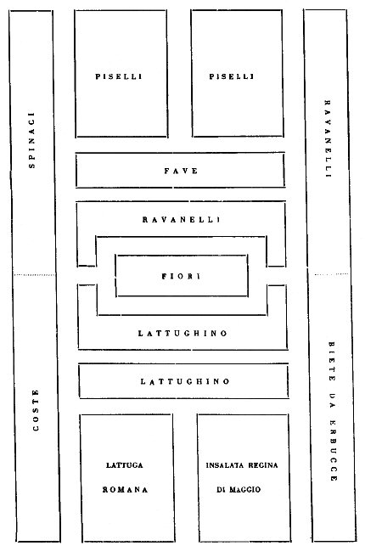
NOTA DELLE SPESE
Data | Descrizione |  | Spese
11-11-'39 | Per affitto m.² 100 di terreno a L. 0,20 il m.² | L. | 20 | –
 | Per N. 28 cespi di ribes a L. 0,30 cadauno | L. | 8 | 40
14-2-'40 | Per 10 carriole di letame a L. 0,30 cadauna | L. | 3 | –
6-3-'40 | Per Kg. 1 di perfosfato minerale a L. 43,50 il quintale | L. | – | 45
13-3-'40 | Per biete da erbucce a L. 3,50 l'hg., gr. 30 | L. | 1 | 05
 | Per ravanelli a L. 3,50 l' hg., gr. 110 | L. | 3 | 85
 | Per lattughino a L. 4 l'hg., gr. 60 | L. | 2 | 40
 | Per spinaci a L. 12 al Kg., gr. 40 | L. | – | 50
14-5-'40 | Per piselli a L. 7 al Kg., gr. 200 | L. | 1 | 40
 | Per fave a L. 4 al Kg., gr. 100 | L. | – | 40
 | Per biete da coste a L. 8,50 l'hg., gr. 10 | L. | – | 35
 | A riportare | L. | 41 | 80
Segue NOTA DELLE SPESE
Data | Descrizione |  | Spese
 | Riporto | L. | 41 | 80
3-4-1940 | Per zucchine a L. 5 l'ettogr., gr. 2,5 | L. | – | 25
 | Per gipsofila a L. 15 1' ettogr., gr. 2,5 | L. | – | 40
 | Per 8 piantine di viole del pensiero, a L. 0,20 cadauna | L. | 1 | 60
 | Per 16 piantine di miosotidi a L. 0,20 cadauna | L. | 3 | 20
1-5-1940 | Per 240 cespi di insalata a L. 2 al 100 | L. | 4 | 80
—————\
\
\
\
\
\—————
 | A riportare | L. | 52 | 05

NOTA DELLE ENTRATE
Data |  |  | Descrizione |  | Valore  unitario |  | Valore  totale
10-4-’40 | N. | 9 | Viole del pensiero | L. | 0 | 15 | 1 | 35
 | N. | 1 | Mazzolino di miosotidi | L. | 0 | 50 | 0 | 50
15-4-’40 | N. | 11 | Viole del pensiero | L. | 0 | 15 | 1 | 65
 | N. | 1 | Mazzolino di miosotidi | L. | 0 | 30 | 0 | 30
 | N. | 1 | Mazzolino di miosotidi | L. | 0 | 50 | 0 | 50
16-4-’40 | N. | 1 | Mazzo di miosotidi | L. | 1 | – | 1 | –
22-4-’40 | N. | 4 | Mazzi di miosotidi | L. | 1 | – | 4 | –
 | N. | 4 | Viole del pensiero | L. | 0 | 15 | 0 | 60
23-4-’40 | N. | 1 | Mazzo di miosotidi | L. | 1 | – | 1 | –
24-4-’40 | N. | 3 | Viole del pensiero | L. | 0 | 15 | 0 | 45
 | N. | 1 | Mazzetto di viole | L. | 1 | – | 1 | –
 | N. | 6 | Mazzetti di ravanelli | L. | 0 | 20 | 1 | 20
26-4-’40 | N. | 2 | Mazzetti di ravanelli | L. | 0 | 15 | 0 | 30
 | Kg. | 2 | Insalata | L. | 0 | 50 | 1 | –
 | N. | 3 | Mazzetti di ravanelli | L. | 0 | 20 | 0 | 60
27-4-’40 | N. | 2 | Mazzetti di viole | L. | 0 | 50 | 1 | –
 | N. | 7 | Mazzetti di ravanelli | L. | 0 | 20 | 1 | 40
29-4-’40 | N. | 2 | Mazzetti di ravanelli | L. | 0 | 15 | 0 | 30
 | N. | 2 | Mazzetti di miosotidi | L. | 0 | 50 | 1 | –
30-4-’40 | N. | 9 | Mazzetti di ravanelli | L. | 0 | 20 | 0 | 20
1-5-’40 | N. | 1 | Mazzetti di ravanelli | L. | 0 | 20 | 0 | 20
 | Kg. | 4 | Insalata | L. | 0 | 50 | 2 | –
4-5-’40 | N. | 4 | Mazzetti di ravanelli | L. | 0 | 25 | 1 | –
6-5-’40 | Kg. | ½ | Spinaci | L. | 1 | 60 | 0 | 80
 | Kg. | ½ | Biete da erbucce | L. | 1 | 50 | 0 | 75
 | Kg. | 1,5 | Insalata riccia | L. | 0 | 30 | 0 | 45
 | Kg. | 4,5 | Biete da erbucce | L. | 0 | 15 | 0 | 65
 | N. | 6 | Mazzetti di ravanelli | L. | 0 | 20 | 1 | 20
 |  |  | A riportare | L. |  |  | 26 | 40
Segue NOTA DELLE ENTRATE
Data |  |  | Descrizione |  | Valore  unitario |  | Valore  totale
 |  |  | Riporto | L. |  |  | 26 | 40
6-5-’40 | N. | 2 | Mazzi di fiori | L. | 1 | – | 2 | –
 | Kg. | 1,5 | Lattughino | L. | 0 | 30 | 0 | 45
10-5-’40 | Kg. | 2,5 | Spinaci | L. | 0 | 20 | 0 | 50
 | Kg. | 2 | Biete | L. | 0 | 15 | 0 | 30
 | N. | 10 | Mazzetti di ravanelli | L. | 0 | 15 | 1 | 50
 | N. | 1 | Mazzetto viole del pens. | L. | 1 | – | 1 | –
11-5-’40 |  |  | Per ril. piantine miosotidi | L. | 0 | 10 | 1 | 50
 |  |  | Per rilievo. piantine viole | L. | 0 | 10 | 0 | 80
 | Kg. | 2,5 | Lattughino | L. | 0 | 30 | 0 | 75
15-5-’40 | Kg. | 2,2 | Insalata | L. | 0 | 30 | 0 | 70
20-5-’40 | Kg. | 6 | Insalata | L. | 0 | 20 | 1 | 20
 | Kg. | 3,5 | Biete | L. | 0 | 20 | 0 | 70
 | Kg. | 8,2 | Insalata | L. | 0 | 20 | 1 | 65
28-5-’40 | Kg. | 3 | Insalata | L. | 0 | 20 | 0 | 60
 | Kg. | 2,5 | Biete | L. | 0 | 20 | 0 | 50
30-5-’40 | Kg. | 1,4 | Insalata | L. | 2 | – | 2 | 80
 | Kg. | 7 | Lattuga romana | L. | 1 | 50 | 11 | 50
 | Kg. | 2,5 | Lattuga Regina di Maggio | L. | 2 | – | 5 | –
 | N. | 2 | Mazzi di gipsofila | L. | 0 | 50 | 1 | –
Per cessione
all’azienda agricola della scuola
31-5-’40 | Kg. | 7 | Coste | L. | 0 | 80 | 5 | 60
 | Kg. | 2 | Fave | L. | 1 | 50 | 3 | –
 | Kg. | 3 | Piselli | L. | 1 | 50 | 5 | 50
 | N. | 10 | Zucchine | L. | 0 | 10 | 1 | –
 | N. | 28 | Cespi di ribes | L. | 0 | 35 | 9 | 80
 |  |  | TOTALE | L. |  |  | 84 | 75
BILANCIO DI CHIUSURA DELL'ANNO AGRICOLO
DESCRIZIONE
USCITE | L. | 52 | 05
ENTRATE | L. |  |  | 84 | 65
Utile | L. | 32 | 60
—————\
\
\
\
\
\—————
TOTALE a pareggio | L. | 84 | 65 | 84 | 65
RICEVUTA
DESCRIZIONE |  | Importo
Incasso totale | L. | 84 | 65
Avere per cessione | L. | 23 | 90
DARE | L. | 60 | 75
15 giugno 1940
La sottoscritta, direttrice dell'azienda agricola della Scuola Rinnovata, dichiara di aver ricevuto dalla classe V. a chiusura dell'anno agricolo, la somma di L. 60,75.
p. DOTT. CONFORTI
P. ORDANINI
INVENTARIO DEL MATERIALE APISTICO
DELLA SCUOLA
Milano, 15 febbraio 1940-XVIII.
N. | Descrizione |  | Valore
2 | Leggii | L. | 80 | –
1 | Stampo per fogli cerei | L. | 200 | –
2 | Affumicatori | L. | 35 | –
1 | Escludi-regina | L. | 15 | –
2 | Gabbiette per spedizione di regina | L. | 2 | 50
1 | Nutritore | L. | 12 | –
1 | Griglia da fuchi o sfucatrice | L. | 10 | –
2 | Coltelli disopercolatori | L. | 15 | –
1 | Leva | L. | 5 | –
1 | Rotellina | L. | 2 | –
1 | Pinza | L. | 8 | –
1 | Leva cera dai telaini | L. | 2 | 50
1 | Spazzola | L. | 8 | –
11 | Veli neri | L. | 1 | –
2 | Cappelli | L. | 15 | –
2 | Paia di guanti | L. | 35 | –
1 | Pacco fogli cerei Kg. 1 | L. | 35 | –
2 | Scodelle con cera | L. | 1 | 50
1 | Cucchiaio | L. | 1 | –
8 | Arnie | L. | 200 | –

Materiale Pizzigoni, presso G. B. Paravia. – Milano.

